ФИО: Каюмов Абдулмуталлиб Абдулатифович |  | Номер учебной группы: 2-МД-2
Отчет к
(практической, лабораторной, семинарской) работе
Номер работы. Название работы

Раздел 5. Разработка информационных учётных систем на C# (задания 5.1–5.5)

Задание 5.1. Библиотека
Задача: Создать программу для учёта книг в библиотеке. БД должна включать сущности «Книги» (Books), «Читатели» (Readers), «Выданные книги» (IssBooks), «Возвращённые книги» (RetBooks). Обеспечить возможность добавления книг и читателей, учёта выдачи и возврата книг, получения информации о книге и о читателе.
// Книга
class Book
{
private int id;
private string title;
private string author;
private int totalCopies;
private int issuedCopies;

public Book(int id, string title, string author, int totalCopies)
{
this.id = id;
this.title = title;
this.author = author;
this.totalCopies = totalCopies;
this.issuedCopies = 0;
}

public int Id { get { return id; } }
public string Title { get { return title; } }
public string Author { get { return author; } }
public int TotalCopies { get { return totalCopies; } }
public int IssuedCopies { get { return issuedCopies; } }
public int AvailableCopies { get { return totalCopies - issuedCopies; } }

public bool Issue()
{
if (AvailableCopies > 0) { issuedCopies++; return true; }
return false;
}

public bool Return()
{
if (issuedCopies > 0) { issuedCopies--; return true; }
return false;
}
}
Листинг 1. Класс Book
Комментарии к листингу 1. Класс описывает книгу. Поля закрыты (private), доступ к ним организован через свойства только на чтение, кроме счётчика выданных копий, который изменяется методами Issue() и Return(). Метод Issue() возвращает true, если есть свободный экземпляр; иначе — false. Свойство AvailableCopies вычисляется на лету как разность общего и выданного количества.
// Читатель
class Reader
{
private int id;
private string name;
private List<int> issuedBooks;

public Reader(int id, string name)
{
this.id = id;
this.name = name;
this.issuedBooks = new List<int>();
}

public int Id { get { return id; } }
public string Name { get { return name; } }
public List<int> IssuedBooks { get { return issuedBooks; } }
}
Листинг 2. Класс Reader
Комментарии к листингу 2. Класс читателя содержит идентификатор, ФИО и список идентификаторов книг, которые сейчас на руках. Список реализован через List<int> — это позволяет читателю одновременно держать несколько книг и быстро добавлять/удалять записи о выдачах.
// Запись о выдаче
class IssBook
{
public int BookId;
public int ReaderId;
public DateTime IssueDate;

public IssBook(int bookId, int readerId, DateTime issueDate)
{
BookId = bookId;
ReaderId = readerId;
IssueDate = issueDate;
}
}
Листинг 3. Класс IssBook
Комментарии к листингу 3. Класс-запись о факте выдачи книги: ID книги, ID читателя и дата выдачи. Все поля публичные, потому что класс используется как простой контейнер данных (record-подобный паттерн).
// Запись о возврате
class RetBook
{
public int BookId;
public int ReaderId;
public DateTime ReturnDate;

public RetBook(int bookId, int readerId, DateTime returnDate)
{
BookId = bookId;
ReaderId = readerId;
ReturnDate = returnDate;
}
}
Листинг 4. Класс RetBook
Комментарии к листингу 4. Класс-запись о возврате книги. Структурно аналогичен IssBook, но хранит дату возврата. Разделение выдачи и возврата на разные классы упрощает построение отчётов по любому из этих событий.
class Library
{
static Dictionary<int, Book> books;
static Dictionary<int, Reader> readers;
static List<IssBook> issBooks;
static List<RetBook> retBooks;

static Library()
{
books = new Dictionary<int, Book>();
readers = new Dictionary<int, Reader>();
issBooks = new List<IssBook>();
retBooks = new List<RetBook>();
}

static void AddBook()
{
Console.Write("Введите ID книги: ");
int id = int.Parse(Console.ReadLine());
if (books.ContainsKey(id)) { Console.WriteLine("Книга с таким ID уже есть"); return; }
Console.Write("Введите название: ");
string title = Console.ReadLine();
Console.Write("Введите автора: ");
string author = Console.ReadLine();
Console.Write("Введите количество экземпляров: ");
int copies = int.Parse(Console.ReadLine());
books.Add(id, new Book(id, title, author, copies));
Console.WriteLine("Книга добавлена");
}

static void AddReader()
{
Console.Write("Введите ID читателя: ");
int id = int.Parse(Console.ReadLine());
if (readers.ContainsKey(id)) { Console.WriteLine("Читатель с таким ID уже есть"); return; }
Console.Write("Введите ФИО читателя: ");
string name = Console.ReadLine();
readers.Add(id, new Reader(id, name));
Console.WriteLine("Читатель добавлен");
}

static void IssueBook()
{
Console.Write("Введите ID книги: ");
int bid = int.Parse(Console.ReadLine());
Console.Write("Введите ID читателя: ");
int rid = int.Parse(Console.ReadLine());
if (!books.ContainsKey(bid)) { Console.WriteLine("Нет такой книги"); return; }
if (!readers.ContainsKey(rid)) { Console.WriteLine("Нет такого читателя"); return; }
if (books[bid].Issue())
{
readers[rid].IssuedBooks.Add(bid);
issBooks.Add(new IssBook(bid, rid, DateTime.Now));
Console.WriteLine("Книга выдана");
}
else Console.WriteLine("Нет свободных экземпляров");
}

static void ReturnBook()
{
Console.Write("Введите ID книги: ");
int bid = int.Parse(Console.ReadLine());
Console.Write("Введите ID читателя: ");
int rid = int.Parse(Console.ReadLine());
if (!books.ContainsKey(bid)) { Console.WriteLine("Нет такой книги"); return; }
if (!readers.ContainsKey(rid)) { Console.WriteLine("Нет такого читателя"); return; }
if (!readers[rid].IssuedBooks.Contains(bid)) { Console.WriteLine("Эта книга не у этого читателя"); return; }
books[bid].Return();
readers[rid].IssuedBooks.Remove(bid);
retBooks.Add(new RetBook(bid, rid, DateTime.Now));
Console.WriteLine("Книга возвращена");
}

static void ShowBook()
{
Console.Write("Введите ID книги: ");
int id = int.Parse(Console.ReadLine());
if (!books.ContainsKey(id)) { Console.WriteLine("Нет такой книги"); return; }
Book b = books[id];
Console.WriteLine("ID: {0}, Название: {1}, Автор: {2}, Всего: {3}, Выдано: {4}, Доступно: {5}",
b.Id, b.Title, b.Author, b.TotalCopies, b.IssuedCopies, b.AvailableCopies);
}

static void ShowReader()
{
Console.Write("Введите ID читателя: ");
int id = int.Parse(Console.ReadLine());
if (!readers.ContainsKey(id)) { Console.WriteLine("Нет такого читателя"); return; }
Reader r = readers[id];
Console.WriteLine("ID: {0}, ФИО: {1}", r.Id, r.Name);
Console.Write("Книги на руках: ");
if (r.IssuedBooks.Count == 0) Console.WriteLine("нет");
else
{
foreach (int bid in r.IssuedBooks)
Console.Write(books[bid].Title + "; ");
Console.WriteLine();
}
}

// ... методы класса (см. полный код в репозитории) ...
}
Листинг 5. Основной класс Library (поля и инициализация)
Комментарии к листингу 5. Класс Library — основной класс программы. Содержит словари Dictionary<int, Book> и Dictionary<int, Reader> для быстрого поиска объектов по ID за O(1), а также списки выдач и возвратов. Все методы статические — это упрощает архитектуру для учебной консольной программы. Меню организовано в виде цикла do-while, который завершается при вводе 0.
static void Main()
{
// Тестовые данные
books.Add(1, new Book(1, "Война и мир", "Толстой Л.Н.", 3));
books.Add(2, new Book(2, "Преступление и наказание", "Достоевский Ф.М.", 2));
readers.Add(1, new Reader(1, "Иванов И.И."));
readers.Add(2, new Reader(2, "Петров П.П."));

int choice;
do
{
Console.WriteLine("\nГЛАВНОЕ МЕНЮ");
Console.WriteLine("1 - добавить книгу");
Console.WriteLine("2 - добавить читателя");
Console.WriteLine("3 - выдать книгу");
Console.WriteLine("4 - вернуть книгу");
Console.WriteLine("5 - информация о книге");
Console.WriteLine("6 - информация о читателе");
Console.WriteLine("0 - выход");
Console.Write("Выбор: ");
if (!int.TryParse(Console.ReadLine(), out choice)) choice = -1;
switch (choice)
{
case 1: AddBook(); break;
case 2: AddReader(); break;
case 3: IssueBook(); break;
case 4: ReturnBook(); break;
case 5: ShowBook(); break;
case 6: ShowReader(); break;
}
} while (choice != 0);
}
Листинг 6. Метод Main (точка входа и меню)
Комментарии к листингу 6. Метод Main выполняет инициализацию тестовых данных при запуске программы (это позволяет сразу проверить работу всех функций без ручного ввода) и реализует главное меню в виде цикла do-while с оператором switch. Каждый пункт меню вызывает соответствующий статический метод класса. Программа завершается при вводе пользователем нуля.
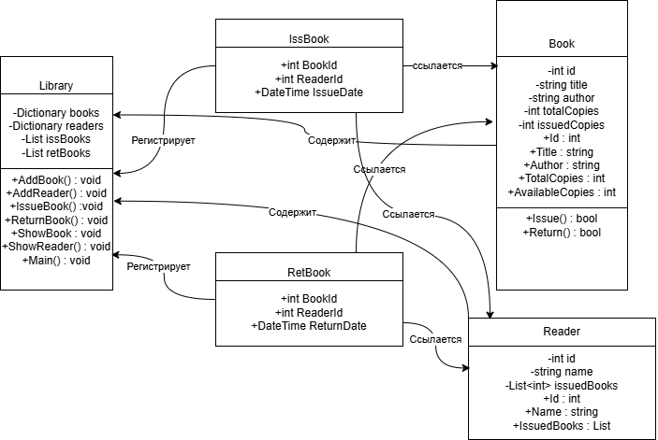
Рис. 1. Диаграмма классов программы «Библиотека»

Задание 5.2. Склады
Задача: Создать программу для учёта товаров на складах. Она должна включать сущности «Товары» (Goods), «Склады» (Stores), «Кладовщики» (Storekeepers), «Поступившие товары» (GoodsInStores). Обеспечить возможность добавления объектов сущностей, просмотра и редактирования характеристик товаров, связывания кладовщиков и складов.
// Товар
class Goods
{
private int id;
private string name;
private decimal price;
private string unit;

public Goods(int id, string name, decimal price, string unit)
{
this.id = id;
this.name = name;
this.price = price;
this.unit = unit;
}

public int Id { get { return id; } }
public string Name { get { return name; } set { name = value; } }
public decimal Price { get { return price; } set { price = value; } }
public string Unit { get { return unit; } set { unit = value; } }
}
Листинг 7. Класс Goods
Комментарии к листингу 7. Класс товара содержит ID, название, цену и единицу измерения. Свойства Name, Price, Unit реализованы с публичными get и set, что позволяет редактировать характеристики товара после его создания (требование задания).
// Склад
class Store
{
private int id;
private string address;
private string keeperName;

public Store(int id, string address)
{
this.id = id;
this.address = address;
this.keeperName = "";
}

public int Id { get { return id; } }
public string Address { get { return address; } set { address = value; } }
public string KeeperName { get { return keeperName; } set { keeperName = value; } }
}
Листинг 8. Класс Store
Комментарии к листингу 8. Класс склада хранит ID, адрес и ФИО прикреплённого кладовщика. Поле keeperName инициализируется пустой строкой и заполняется отдельным методом LinkKeeperStore() — это разделяет создание сущности и её связывание с другой сущностью.
// Кладовщик
class Storekeeper
{
private string name;
private int storeId;

public Storekeeper(string name)
{
this.name = name;
this.storeId = -1;
}

public string Name { get { return name; } }
public int StoreId { get { return storeId; } set { storeId = value; } }
}
Листинг 9. Класс Storekeeper
Комментарии к листингу 9. Класс кладовщика содержит ФИО (используется как ключ в словаре) и storeId — идентификатор закреплённого за ним склада. Значение -1 означает, что кладовщик ещё не привязан к складу.
// Поступившие товары (товар на складе с количеством)
class GoodsInStore
{
public int GoodsId;
public int StoreId;
public int Quantity;

public GoodsInStore(int goodsId, int storeId, int quantity)
{
GoodsId = goodsId;
StoreId = storeId;
Quantity = quantity;
}
}
Листинг 10. Класс GoodsInStore
Комментарии к листингу 10. Класс «поступление товара на склад» — связующая сущность многие-ко-многим между товарами и складами с дополнительным атрибутом quantity. Хранится в виде списка, чтобы один и тот же товар мог поступать на склад несколько раз (разные партии).
class Storage
{
static Dictionary<int, Goods> goods;
static Dictionary<int, Store> stores;
static Dictionary<string, Storekeeper> keepers;
static List<GoodsInStore> goodsInStores;

static Storage()
{
goods = new Dictionary<int, Goods>();
stores = new Dictionary<int, Store>();
keepers = new Dictionary<string, Storekeeper>();
goodsInStores = new List<GoodsInStore>();
}

static void AddGoods()
{
Console.Write("Введите ID товара: ");
int id = int.Parse(Console.ReadLine());
if (goods.ContainsKey(id)) { Console.WriteLine("Товар уже есть"); return; }
Console.Write("Введите название: ");
string name = Console.ReadLine();
Console.Write("Введите цену: ");
decimal price = decimal.Parse(Console.ReadLine());
Console.Write("Введите единицу измерения: ");
string unit = Console.ReadLine();
goods.Add(id, new Goods(id, name, price, unit));
Console.WriteLine("Товар добавлен");
}

static void AddStore()
{
Console.Write("Введите ID склада: ");
int id = int.Parse(Console.ReadLine());
if (stores.ContainsKey(id)) { Console.WriteLine("Склад уже есть"); return; }
Console.Write("Введите адрес склада: ");
string addr = Console.ReadLine();
stores.Add(id, new Store(id, addr));
Console.WriteLine("Склад добавлен");
}

static void AddKeeper()
{
Console.Write("Введите ФИО кладовщика: ");
string name = Console.ReadLine();
if (keepers.ContainsKey(name)) { Console.WriteLine("Кладовщик уже есть"); return; }
keepers.Add(name, new Storekeeper(name));
Console.WriteLine("Кладовщик добавлен");
}

static void LinkKeeperStore()
{
Console.Write("Введите ФИО кладовщика: ");
string name = Console.ReadLine();
Console.Write("Введите ID склада: ");
int sid = int.Parse(Console.ReadLine());
if (!keepers.ContainsKey(name)) { Console.WriteLine("Нет такого кладовщика"); return; }
if (!stores.ContainsKey(sid)) { Console.WriteLine("Нет такого склада"); return; }
keepers[name].StoreId = sid;
stores[sid].KeeperName = name;
Console.WriteLine("Связь установлена");
}

static void AddGoodsToStore()
{
Console.Write("Введите ID товара: ");
int gid = int.Parse(Console.ReadLine());
Console.Write("Введите ID склада: ");
int sid = int.Parse(Console.ReadLine());
Console.Write("Введите количество: ");
int qty = int.Parse(Console.ReadLine());
if (!goods.ContainsKey(gid)) { Console.WriteLine("Нет такого товара"); return; }
if (!stores.ContainsKey(sid)) { Console.WriteLine("Нет такого склада"); return; }
goodsInStores.Add(new GoodsInStore(gid, sid, qty));
Console.WriteLine("Товар поступил на склад");
}

static void EditGoods()
{
Console.Write("Введите ID товара: ");
int id = int.Parse(Console.ReadLine());
if (!goods.ContainsKey(id)) { Console.WriteLine("Нет такого товара"); return; }
Goods g = goods[id];
Console.WriteLine("Текущее: {0}, цена {1}, ед. {2}", g.Name, g.Price, g.Unit);
Console.Write("Новое название (Enter - оставить): ");
string n = Console.ReadLine();
if (n != "") g.Name = n;
Console.Write("Новая цена (Enter - оставить): ");
string p = Console.ReadLine();
if (p != "") g.Price = decimal.Parse(p);
Console.Write("Новая ед. изм. (Enter - оставить): ");
string u = Console.ReadLine();
if (u != "") g.Unit = u;
Console.WriteLine("Обновлено");
}

static void ShowGoods()
{
Console.Write("Введите ID товара: ");
int id = int.Parse(Console.ReadLine());
if (!goods.ContainsKey(id)) { Console.WriteLine("Нет такого товара"); return; }
Goods g = goods[id];
Console.WriteLine("ID: {0}, Название: {1}, Цена: {2}, Ед.: {3}", g.Id, g.Name, g.Price, g.Unit);
Console.WriteLine("Размещение по складам:");
foreach (var gs in goodsInStores)
if (gs.GoodsId == id)
Console.WriteLine(" Склад {0} ({1}): {2} {3}",
gs.StoreId, stores[gs.StoreId].Address, gs.Quantity, g.Unit);
}

static void ShowStore()
{
Console.Write("Введите ID склада: ");
int id = int.Parse(Console.ReadLine());
if (!stores.ContainsKey(id)) { Console.WriteLine("Нет такого склада"); return; }
Store s = stores[id];
Console.WriteLine("ID: {0}, Адрес: {1}, Кладовщик: {2}",
s.Id, s.Address, s.KeeperName == "" ? "не назначен" : s.KeeperName);
Console.WriteLine("Товары на складе:");
foreach (var gs in goodsInStores)
if (gs.StoreId == id)
Console.WriteLine(" {0}: {1} {2}",
goods[gs.GoodsId].Name, gs.Quantity, goods[gs.GoodsId].Unit);
}

// ... методы класса (см. полный код в репозитории) ...
}
Листинг 11. Основной класс Storage (поля и инициализация)
Комментарии к листингу 11. Класс Storage агрегирует все справочники и реализует операции добавления, редактирования и просмотра. Метод EditGoods() демонстрирует приём «частичного редактирования»: пользователь нажимает Enter, чтобы оставить старое значение поля. Методы ShowGoods() и ShowStore() выводят не только данные сущности, но и связанные с ней записи поступлений.
static void Main()
{
// Тестовые данные
goods.Add(1, new Goods(1, "Гвозди", 50m, "кг"));
goods.Add(2, new Goods(2, "Доски", 200m, "шт"));
stores.Add(1, new Store(1, "ул. Ленина, 1"));
stores.Add(2, new Store(2, "ул. Мира, 5"));
keepers.Add("Сидоров", new Storekeeper("Сидоров"));
keepers["Сидоров"].StoreId = 1;
stores[1].KeeperName = "Сидоров";
goodsInStores.Add(new GoodsInStore(1, 1, 100));
goodsInStores.Add(new GoodsInStore(2, 1, 50));

int choice;
do
{
Console.WriteLine("\nГЛАВНОЕ МЕНЮ");
Console.WriteLine("1 - добавить товар");
Console.WriteLine("2 - добавить склад");
Console.WriteLine("3 - добавить кладовщика");
Console.WriteLine("4 - связать кладовщика и склад");
Console.WriteLine("5 - поступление товара на склад");
Console.WriteLine("6 - редактировать товар");
Console.WriteLine("7 - информация о товаре");
Console.WriteLine("8 - информация о складе");
Console.WriteLine("0 - выход");
Console.Write("Выбор: ");
if (!int.TryParse(Console.ReadLine(), out choice)) choice = -1;
switch (choice)
{
case 1: AddGoods(); break;
case 2: AddStore(); break;
case 3: AddKeeper(); break;
case 4: LinkKeeperStore(); break;
case 5: AddGoodsToStore(); break;
case 6: EditGoods(); break;
case 7: ShowGoods(); break;
case 8: ShowStore(); break;
}
} while (choice != 0);
}
Листинг 12. Метод Main (точка входа и меню)
Комментарии к листингу 12. Метод Main выполняет инициализацию тестовых данных при запуске программы (это позволяет сразу проверить работу всех функций без ручного ввода) и реализует главное меню в виде цикла do-while с оператором switch. Каждый пункт меню вызывает соответствующий статический метод класса. Программа завершается при вводе пользователем нуля.
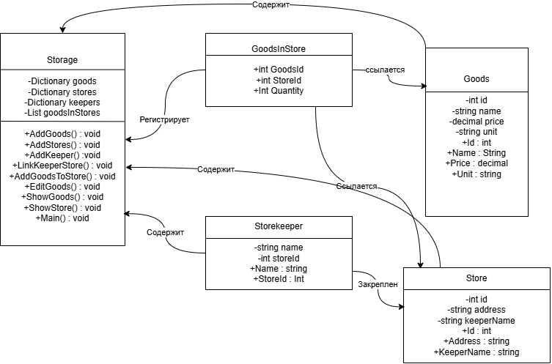
Рис. 2. Диаграмма классов программы «Склады»

Задание 5.3. Университет
Задача: Создать программу для анализа успеваемости студентов. Она должна включать сущности «Студенты» (Students), «Группы» (Groups), «Предметы» (Courses), «Успеваемость студентов» (Progress). Обеспечить возможность добавления сущностей, редактирования успеваемости и получения средней оценки успеваемости студента по предметам, а также средней оценки успеваемости по группе.
class Group
{
private string code;
private List<int> studentIds;

public Group(string code)
{
this.code = code;
this.studentIds = new List<int>();
}

public string Code { get { return code; } }
public List<int> StudentIds { get { return studentIds; } }
}
Листинг 13. Класс Group
Комментарии к листингу 13. Класс группы хранит код (например, «ИС-21») и список ID студентов. Список нужен для быстрого расчёта средней оценки по группе — иначе пришлось бы каждый раз перебирать всех студентов.
class Student
{
private int id;
private string name;
private string groupCode;

public Student(int id, string name, string groupCode)
{
this.id = id;
this.name = name;
this.groupCode = groupCode;
}

public int Id { get { return id; } }
public string Name { get { return name; } }
public string GroupCode { get { return groupCode; } }
}
Листинг 14. Класс Student
Комментарии к листингу 14. Класс студента включает ID, ФИО и код группы (внешний ключ на сущность Group). Использование строкового кода группы вместо числового ID удобнее для пользователя и соответствует реальной нотации.
class Course
{
private int id;
private string title;

public Course(int id, string title)
{
this.id = id;
this.title = title;
}

public int Id { get { return id; } }
public string Title { get { return title; } }
}
Листинг 15. Класс Course
Комментарии к листингу 15. Класс предмета содержит только ID и название. Минимальный набор полей оправдан тем, что в задании предмет — это атрибут оценки, а не самостоятельная сложная сущность.
// Запись успеваемости: студент - предмет - оценка
class Progress
{
public int StudentId;
public int CourseId;
public int Mark;

public Progress(int studentId, int courseId, int mark)
{
StudentId = studentId;
CourseId = courseId;
Mark = mark;
}
}
Листинг 16. Класс Progress
Комментарии к листингу 16. Запись успеваемости: связь студент-предмет-оценка. При добавлении новой оценки метод AddOrEditMark() сначала проверяет, есть ли уже запись с такой парой (студент, предмет), и при наличии заменяет оценку — это реализует требование редактирования.
class University
{
static Dictionary<int, Student> students;
static Dictionary<string, Group> groups;
static Dictionary<int, Course> courses;
static List<Progress> progresses;

static University()
{
students = new Dictionary<int, Student>();
groups = new Dictionary<string, Group>();
courses = new Dictionary<int, Course>();
progresses = new List<Progress>();
}

static void AddGroup()
{
Console.Write("Введите код группы: ");
string code = Console.ReadLine();
if (groups.ContainsKey(code)) { Console.WriteLine("Группа уже есть"); return; }
groups.Add(code, new Group(code));
Console.WriteLine("Группа добавлена");
}

static void AddStudent()
{
Console.Write("Введите ID студента: ");
int id = int.Parse(Console.ReadLine());
if (students.ContainsKey(id)) { Console.WriteLine("Студент уже есть"); return; }
Console.Write("Введите ФИО: ");
string name = Console.ReadLine();
Console.Write("Введите код группы: ");
string gc = Console.ReadLine();
if (!groups.ContainsKey(gc)) { Console.WriteLine("Нет такой группы"); return; }
students.Add(id, new Student(id, name, gc));
groups[gc].StudentIds.Add(id);
Console.WriteLine("Студент добавлен");
}

static void AddCourse()
{
Console.Write("Введите ID предмета: ");
int id = int.Parse(Console.ReadLine());
if (courses.ContainsKey(id)) { Console.WriteLine("Предмет уже есть"); return; }
Console.Write("Введите название предмета: ");
string t = Console.ReadLine();
courses.Add(id, new Course(id, t));
Console.WriteLine("Предмет добавлен");
}

static void AddOrEditMark()
{
Console.Write("Введите ID студента: ");
int sid = int.Parse(Console.ReadLine());
Console.Write("Введите ID предмета: ");
int cid = int.Parse(Console.ReadLine());
Console.Write("Введите оценку (2-5): ");
int m = int.Parse(Console.ReadLine());
if (!students.ContainsKey(sid)) { Console.WriteLine("Нет такого студента"); return; }
if (!courses.ContainsKey(cid)) { Console.WriteLine("Нет такого предмета"); return; }
if (m < 2 || m > 5) { Console.WriteLine("Оценка должна быть от 2 до 5"); return; }
// если оценка уже есть - заменим, иначе добавим
for (int i = 0; i < progresses.Count; i++)
if (progresses[i].StudentId == sid && progresses[i].CourseId == cid)
{
progresses[i].Mark = m;
Console.WriteLine("Оценка обновлена");
return;
}
progresses.Add(new Progress(sid, cid, m));
Console.WriteLine("Оценка добавлена");
}

static void StudentAverage()
{
Console.Write("Введите ID студента: ");
int sid = int.Parse(Console.ReadLine());
if (!students.ContainsKey(sid)) { Console.WriteLine("Нет такого студента"); return; }
int sum = 0, cnt = 0;
foreach (var p in progresses)
if (p.StudentId == sid) { sum += p.Mark; cnt++; }
if (cnt == 0) { Console.WriteLine("У студента нет оценок"); return; }
Console.WriteLine("Средняя оценка студента {0}: {1:F2}", students[sid].Name, (double)sum / cnt);
}

static void GroupAverage()
{
Console.Write("Введите код группы: ");
string gc = Console.ReadLine();
if (!groups.ContainsKey(gc)) { Console.WriteLine("Нет такой группы"); return; }
int sum = 0, cnt = 0;
foreach (var p in progresses)
if (students.ContainsKey(p.StudentId) && students[p.StudentId].GroupCode == gc)
{ sum += p.Mark; cnt++; }
if (cnt == 0) { Console.WriteLine("В группе нет оценок"); return; }
Console.WriteLine("Средняя оценка по группе {0}: {1:F2}", gc, (double)sum / cnt);
}

// ... методы класса (см. полный код в репозитории) ...
}
Листинг 17. Основной класс University (поля и инициализация)
Комментарии к листингу 17. Класс University содержит логику расчёта средних оценок. Метод StudentAverage() суммирует все оценки конкретного студента по всем предметам и делит на их количество. Метод GroupAverage() агрегирует оценки всех студентов группы — для этого требуется проверка через students[p.StudentId].GroupCode.
static void Main()
{
// Тестовые данные
groups.Add("ИС-21", new Group("ИС-21"));
students.Add(1, new Student(1, "Иванов И.И.", "ИС-21"));
students.Add(2, new Student(2, "Петров П.П.", "ИС-21"));
groups["ИС-21"].StudentIds.Add(1);
groups["ИС-21"].StudentIds.Add(2);
courses.Add(1, new Course(1, "Математика"));
courses.Add(2, new Course(2, "Программирование"));
progresses.Add(new Progress(1, 1, 5));
progresses.Add(new Progress(1, 2, 4));
progresses.Add(new Progress(2, 1, 3));
progresses.Add(new Progress(2, 2, 4));

int choice;
do
{
Console.WriteLine("\nГЛАВНОЕ МЕНЮ");
Console.WriteLine("1 - добавить группу");
Console.WriteLine("2 - добавить студента");
Console.WriteLine("3 - добавить предмет");
Console.WriteLine("4 - добавить/изменить оценку");
Console.WriteLine("5 - средняя оценка студента");
Console.WriteLine("6 - средняя оценка по группе");
Console.WriteLine("0 - выход");
Console.Write("Выбор: ");
if (!int.TryParse(Console.ReadLine(), out choice)) choice = -1;
switch (choice)
{
case 1: AddGroup(); break;
case 2: AddStudent(); break;
case 3: AddCourse(); break;
case 4: AddOrEditMark(); break;
case 5: StudentAverage(); break;
case 6: GroupAverage(); break;
}
} while (choice != 0);
}
Листинг 18. Метод Main (точка входа и меню)
Комментарии к листингу 18. Метод Main выполняет инициализацию тестовых данных при запуске программы (это позволяет сразу проверить работу всех функций без ручного ввода) и реализует главное меню в виде цикла do-while с оператором switch. Каждый пункт меню вызывает соответствующий статический метод класса. Программа завершается при вводе пользователем нуля.
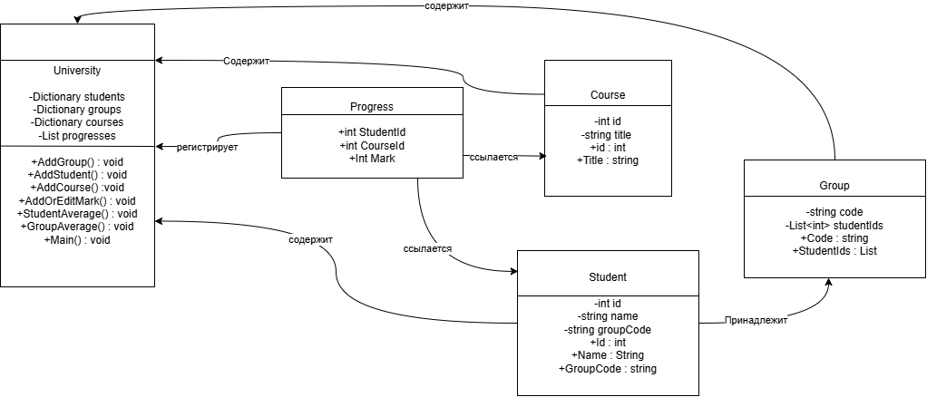
Рис. 3. Диаграмма классов программы «Университет»

Задание 5.4. Аэроперевозки
Задача: Создать программу для учёта авиационных рейсов. Она должна включать сущности «Рейсы» (Flights), «Аэропорты» (Airports), «Отправление» (Departures), «Прибытие» (Arrivals). Обеспечить возможность добавления и редактирования сущностей, а также определения вылетевших, но не прибывших рейсов.
class Airport
{
private string code;
private string name;
private string city;

public Airport(string code, string name, string city)
{
this.code = code;
this.name = name;
this.city = city;
}

public string Code { get { return code; } }
public string Name { get { return name; } set { name = value; } }
public string City { get { return city; } set { city = value; } }
}
Листинг 19. Класс Airport
Комментарии к листингу 19. Класс аэропорта содержит трёхбуквенный IATA-код (LED, SVO, AER), название и город. Код используется как ключ в словаре aэropорtов, что соответствует реальной нумерации в авиации.
class Flight
{
private string number;
private string fromCode;
private string toCode;

public Flight(string number, string fromCode, string toCode)
{
this.number = number;
this.fromCode = fromCode;
this.toCode = toCode;
}

public string Number { get { return number; } }
public string FromCode { get { return fromCode; } set { fromCode = value; } }
public string ToCode { get { return toCode; } set { toCode = value; } }
}
Листинг 20. Класс Flight
Комментарии к листингу 20. Класс рейса описывает маршрут: номер рейса (SU100, SU200) и коды аэропортов вылета и прилёта. Сами события вылета/прилёта в этом классе не хранятся — они вынесены в отдельные сущности Departure и Arrival, потому что один рейс может выполняться много раз в разные даты.
// Отправление: вылет конкретного рейса в конкретную дату/время
class Departure
{
public string FlightNumber;
public DateTime Time;

public Departure(string flightNumber, DateTime time)
{
FlightNumber = flightNumber;
Time = time;
}
}
Листинг 21. Класс Departure
Комментарии к листингу 21. Класс отправления — конкретное событие вылета: номер рейса плюс дата-время. Каждое отправление уникально парой (FlightNumber, Time).
// Прибытие: приземление конкретного рейса
class Arrival
{
public string FlightNumber;
public DateTime DepartureTime; // ссылка на конкретный вылет
public DateTime Time;

public Arrival(string flightNumber, DateTime departureTime, DateTime time)
{
FlightNumber = flightNumber;
DepartureTime = departureTime;
Time = time;
}
}
Листинг 22. Класс Arrival
Комментарии к листингу 22. Класс прибытия содержит номер рейса, дату прибытия и обязательную ссылку DepartureTime — она нужна, чтобы корректно сопоставить прибытие с конкретным вылетом этого же рейса (рейс может быть выполнен дважды в один день).
class AirSystem
{
static Dictionary<string, Flight> flights;
static Dictionary<string, Airport> airports;
static List<Departure> departures;
static List<Arrival> arrivals;

static AirSystem()
{
flights = new Dictionary<string, Flight>();
airports = new Dictionary<string, Airport>();
departures = new List<Departure>();
arrivals = new List<Arrival>();
}

static void AddAirport()
{
Console.Write("Введите код аэропорта (например, LED): ");
string c = Console.ReadLine();
if (airports.ContainsKey(c)) { Console.WriteLine("Уже есть"); return; }
Console.Write("Введите название: ");
string n = Console.ReadLine();
Console.Write("Введите город: ");
string city = Console.ReadLine();
airports.Add(c, new Airport(c, n, city));
Console.WriteLine("Аэропорт добавлен");
}

static void AddFlight()
{
Console.Write("Введите номер рейса: ");
string n = Console.ReadLine();
if (flights.ContainsKey(n)) { Console.WriteLine("Уже есть"); return; }
Console.Write("Код аэропорта вылета: ");
string fc = Console.ReadLine();
Console.Write("Код аэропорта прилёта: ");
string tc = Console.ReadLine();
if (!airports.ContainsKey(fc) || !airports.ContainsKey(tc))
{ Console.WriteLine("Нет такого аэропорта"); return; }
flights.Add(n, new Flight(n, fc, tc));
Console.WriteLine("Рейс добавлен");
}

static void EditFlight()
{
Console.Write("Введите номер рейса: ");
string n = Console.ReadLine();
if (!flights.ContainsKey(n)) { Console.WriteLine("Нет такого рейса"); return; }
Flight f = flights[n];
Console.WriteLine("Текущий: {0} -> {1}", f.FromCode, f.ToCode);
Console.Write("Новый код аэропорта вылета (Enter - оставить): ");
string fc = Console.ReadLine();
if (fc != "" && airports.ContainsKey(fc)) f.FromCode = fc;
Console.Write("Новый код аэропорта прилёта (Enter - оставить): ");
string tc = Console.ReadLine();
if (tc != "" && airports.ContainsKey(tc)) f.ToCode = tc;
Console.WriteLine("Обновлено");
}

static DateTime ReadDateTime()
{
Console.Write("Год: "); int y = int.Parse(Console.ReadLine());
Console.Write("Месяц: "); int mo = int.Parse(Console.ReadLine());
Console.Write("День: "); int d = int.Parse(Console.ReadLine());
Console.Write("Час: "); int h = int.Parse(Console.ReadLine());
Console.Write("Минута: "); int mi = int.Parse(Console.ReadLine());
return new DateTime(y, mo, d, h, mi, 0);
}

static void AddDeparture()
{
Console.Write("Введите номер рейса: ");
string n = Console.ReadLine();
if (!flights.ContainsKey(n)) { Console.WriteLine("Нет такого рейса"); return; }
Console.WriteLine("Дата и время вылета:");
DateTime t = ReadDateTime();
departures.Add(new Departure(n, t));
Console.WriteLine("Вылет зарегистрирован");
}

static void AddArrival()
{
Console.Write("Введите номер рейса: ");
string n = Console.ReadLine();
Console.WriteLine("Дата и время вылета (для идентификации):");
DateTime dt = ReadDateTime();
// проверим что такой вылет был
bool found = false;
foreach (var d in departures)
if (d.FlightNumber == n && d.Time == dt) { found = true; break; }
if (!found) { Console.WriteLine("Не найден соответствующий вылет"); return; }
Console.WriteLine("Дата и время прибытия:");
DateTime at = ReadDateTime();
arrivals.Add(new Arrival(n, dt, at));
Console.WriteLine("Прибытие зарегистрировано");
}

// Вылетевшие, но не прибывшие рейсы
static void ShowInFlight()
{
Console.WriteLine("Вылетевшие, но не прибывшие рейсы:");
int cnt = 0;
foreach (var d in departures)
{
bool arrived = false;
foreach (var a in arrivals)
if (a.FlightNumber == d.FlightNumber && a.DepartureTime == d.Time)
{ arrived = true; break; }
if (!arrived)
{
Flight f = flights[d.FlightNumber];
Console.WriteLine(" {0}: {1} -> {2}, вылет {3}",
d.FlightNumber, f.FromCode, f.ToCode, d.Time);
cnt++;
}
}
if (cnt == 0) Console.WriteLine(" нет таких рейсов");
}

// ... методы класса (см. полный код в репозитории) ...
}
Листинг 23. Основной класс AirSystem (поля и инициализация)
Комментарии к листингу 23. Ключевая операция — поиск вылетевших, но ещё не приземлившихся рейсов (метод ShowInFlight). Алгоритм: для каждого Departure проверяется, есть ли соответствующая запись Arrival с тем же FlightNumber и DepartureTime. Если нет — рейс считается находящимся в воздухе. Метод ReadDateTime инкапсулирует ввод даты-времени, чтобы не дублировать код в нескольких местах.
static void Main()
{
airports.Add("LED", new Airport("LED", "Пулково", "Санкт-Петербург"));
airports.Add("SVO", new Airport("SVO", "Шереметьево", "Москва"));
airports.Add("AER", new Airport("AER", "Сочи", "Сочи"));
flights.Add("SU100", new Flight("SU100", "LED", "SVO"));
flights.Add("SU200", new Flight("SU200", "SVO", "AER"));
departures.Add(new Departure("SU100", new DateTime(2025, 1, 15, 10, 0, 0)));
arrivals.Add(new Arrival("SU100", new DateTime(2025, 1, 15, 10, 0, 0), new DateTime(2025, 1, 15, 11, 30, 0)));
departures.Add(new Departure("SU200", new DateTime(2025, 1, 15, 14, 0, 0)));
// SU200 вылетел но ещё не прибыл

int choice;
do
{
Console.WriteLine("\nГЛАВНОЕ МЕНЮ");
Console.WriteLine("1 - добавить аэропорт");
Console.WriteLine("2 - добавить рейс");
Console.WriteLine("3 - редактировать рейс");
Console.WriteLine("4 - зарегистрировать вылет");
Console.WriteLine("5 - зарегистрировать прибытие");
Console.WriteLine("6 - вылетевшие, но не прибывшие рейсы");
Console.WriteLine("0 - выход");
Console.Write("Выбор: ");
if (!int.TryParse(Console.ReadLine(), out choice)) choice = -1;
switch (choice)
{
case 1: AddAirport(); break;
case 2: AddFlight(); break;
case 3: EditFlight(); break;
case 4: AddDeparture(); break;
case 5: AddArrival(); break;
case 6: ShowInFlight(); break;
}
} while (choice != 0);
}
Листинг 24. Метод Main (точка входа и меню)
Комментарии к листингу 24. Метод Main выполняет инициализацию тестовых данных при запуске программы (это позволяет сразу проверить работу всех функций без ручного ввода) и реализует главное меню в виде цикла do-while с оператором switch. Каждый пункт меню вызывает соответствующий статический метод класса. Программа завершается при вводе пользователем нуля.
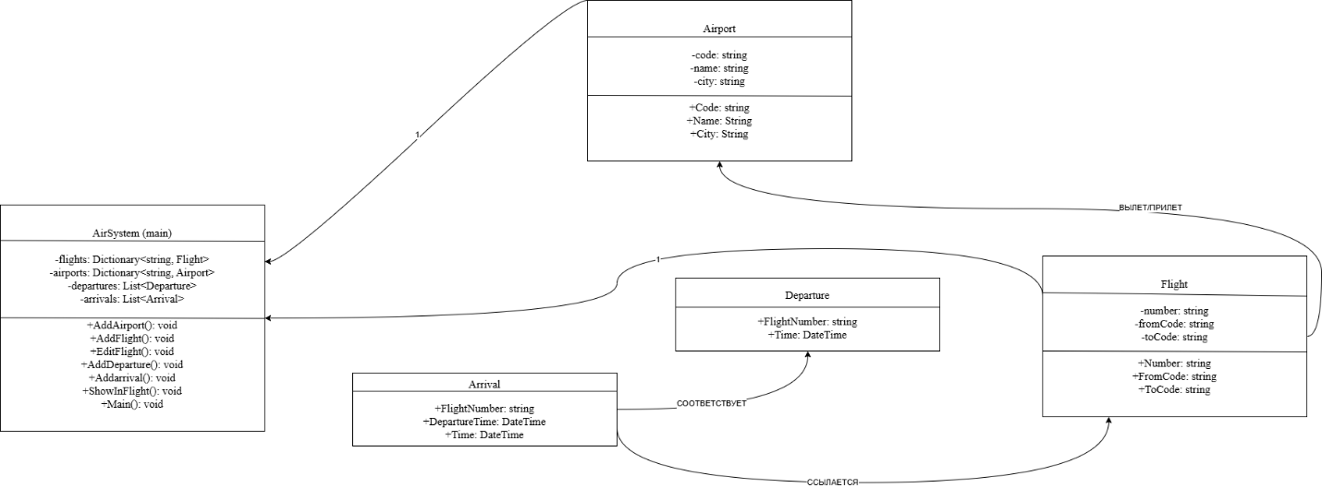
Рис. 4. Диаграмма классов программы «Аэроперевозки»

Задание 5.5. Авиабилеты
Задача: Создать программу для учёта продажи авиабилетов. Она должна включать сущности «Рейсы» (Flights), «Аэропорты» (Airports), «Клиенты» (Customers), «Билеты» (Tickets). Обеспечить возможность добавления сущностей, оформления продажи билетов и подсчёт суммы выручки за билеты.
class Airport
{
private string code;
private string name;

public Airport(string code, string name)
{
this.code = code;
this.name = name;
}

public string Code { get { return code; } }
public string Name { get { return name; } }
}
Листинг 25. Класс Airport
Комментарии к листингу 25. Упрощённая модель аэропорта: код и название. По сравнению с заданием 5.4, здесь не нужен город — продажа билетов работает с кодами аэропортов напрямую.
class Flight
{
private string number;
private string fromCode;
private string toCode;
private decimal price;
private DateTime departureTime;

public Flight(string number, string fromCode, string toCode, decimal price, DateTime t)
{
this.number = number;
this.fromCode = fromCode;
this.toCode = toCode;
this.price = price;
this.departureTime = t;
}

public string Number { get { return number; } }
public string FromCode { get { return fromCode; } }
public string ToCode { get { return toCode; } }
public decimal Price { get { return price; } set { price = value; } }
public DateTime DepartureTime { get { return departureTime; } set { departureTime = value; } }
}
Листинг 26. Класс Flight
Комментарии к листингу 26. Класс рейса в этом задании имеет цену билета и фиксированное время вылета. Цена хранится в decimal — это рекомендуемый тип для денежных значений в C#, так как избегает погрешностей округления, характерных для double.
class Customer
{
private int id;
private string name;

public Customer(int id, string name)
{
this.id = id;
this.name = name;
}

public int Id { get { return id; } }
public string Name { get { return name; } }
}
Листинг 27. Класс Customer
Комментарии к листингу 27. Класс клиента содержит ID и ФИО. Минимальный набор данных, достаточный для оформления билета.
class Ticket
{
public int Id;
public string FlightNumber;
public int CustomerId;
public decimal SoldPrice;
public DateTime SaleDate;

public Ticket(int id, string flightNumber, int customerId, decimal soldPrice, DateTime saleDate)
{
Id = id;
FlightNumber = flightNumber;
CustomerId = customerId;
SoldPrice = soldPrice;
SaleDate = saleDate;
}
}
Листинг 28. Класс Ticket
Комментарии к листингу 28. Класс билета — связующая сущность между рейсом и клиентом с фиксацией цены продажи (SoldPrice) и даты продажи. SoldPrice сохраняется отдельно от цены рейса, потому что цена рейса может измениться после продажи билета — но в проданном билете должна остаться зафиксированной.
class Airlines
{
static Dictionary<string, Airport> airports;
static Dictionary<string, Flight> flights;
static Dictionary<int, Customer> customers;
static Dictionary<int, Ticket> tickets;
static int nextTicketId = 1;

static Airlines()
{
airports = new Dictionary<string, Airport>();
flights = new Dictionary<string, Flight>();
customers = new Dictionary<int, Customer>();
tickets = new Dictionary<int, Ticket>();
}

static void AddAirport()
{
Console.Write("Код аэропорта: ");
string c = Console.ReadLine();
if (airports.ContainsKey(c)) { Console.WriteLine("Уже есть"); return; }
Console.Write("Название: ");
string n = Console.ReadLine();
airports.Add(c, new Airport(c, n));
Console.WriteLine("Добавлен");
}

static void AddFlight()
{
Console.Write("Номер рейса: ");
string n = Console.ReadLine();
if (flights.ContainsKey(n)) { Console.WriteLine("Уже есть"); return; }
Console.Write("Код вылета: ");
string fc = Console.ReadLine();
Console.Write("Код прибытия: ");
string tc = Console.ReadLine();
if (!airports.ContainsKey(fc) || !airports.ContainsKey(tc))
{ Console.WriteLine("Нет такого аэропорта"); return; }
Console.Write("Цена билета: ");
decimal p = decimal.Parse(Console.ReadLine());
Console.Write("Год вылета: "); int y = int.Parse(Console.ReadLine());
Console.Write("Месяц: "); int mo = int.Parse(Console.ReadLine());
Console.Write("День: "); int d = int.Parse(Console.ReadLine());
flights.Add(n, new Flight(n, fc, tc, p, new DateTime(y, mo, d)));
Console.WriteLine("Рейс добавлен");
}

static void AddCustomer()
{
Console.Write("ID клиента: ");
int id = int.Parse(Console.ReadLine());
if (customers.ContainsKey(id)) { Console.WriteLine("Уже есть"); return; }
Console.Write("ФИО: ");
string n = Console.ReadLine();
customers.Add(id, new Customer(id, n));
Console.WriteLine("Клиент добавлен");
}

static void SellTicket()
{
Console.Write("Номер рейса: ");
string fn = Console.ReadLine();
Console.Write("ID клиента: ");
int cid = int.Parse(Console.ReadLine());
if (!flights.ContainsKey(fn)) { Console.WriteLine("Нет такого рейса"); return; }
if (!customers.ContainsKey(cid)) { Console.WriteLine("Нет такого клиента"); return; }
Ticket t = new Ticket(nextTicketId++, fn, cid, flights[fn].Price, DateTime.Now);
tickets.Add(t.Id, t);
Console.WriteLine("Билет №{0} продан клиенту {1} на рейс {2} за {3}",
t.Id, customers[cid].Name, fn, t.SoldPrice);
}

static void TotalRevenue()
{
decimal sum = 0;
foreach (var t in tickets.Values) sum += t.SoldPrice;
Console.WriteLine("Общая выручка: {0}", sum);
}

static void RevenueByFlight()
{
Console.Write("Номер рейса: ");
string fn = Console.ReadLine();
if (!flights.ContainsKey(fn)) { Console.WriteLine("Нет такого рейса"); return; }
decimal sum = 0; int cnt = 0;
foreach (var t in tickets.Values)
if (t.FlightNumber == fn) { sum += t.SoldPrice; cnt++; }
Console.WriteLine("По рейсу {0} продано {1} билетов на сумму {2}", fn, cnt, sum);
}

// ... методы класса (см. полный код в репозитории) ...
}
Листинг 29. Основной класс Airlines (поля и инициализация)
Комментарии к листингу 29. Класс Airlines использует статическое поле nextTicketId для автоматической генерации уникальных номеров билетов — это типовой паттерн для in-memory БД. Метод TotalRevenue() суммирует SoldPrice всех билетов, а RevenueByFlight() — только билетов выбранного рейса. Использование foreach по словарю tickets.Values читабельнее, чем перебор через ключи.
static void Main()
{
airports.Add("LED", new Airport("LED", "Пулково"));
airports.Add("SVO", new Airport("SVO", "Шереметьево"));
flights.Add("SU100", new Flight("SU100", "LED", "SVO", 5000m, new DateTime(2025, 6, 1)));
customers.Add(1, new Customer(1, "Иванов"));
customers.Add(2, new Customer(2, "Петров"));
tickets.Add(nextTicketId, new Ticket(nextTicketId, "SU100", 1, 5000m, DateTime.Now));
nextTicketId++;
tickets.Add(nextTicketId, new Ticket(nextTicketId, "SU100", 2, 5000m, DateTime.Now));
nextTicketId++;

int choice;
do
{
Console.WriteLine("\nГЛАВНОЕ МЕНЮ");
Console.WriteLine("1 - добавить аэропорт");
Console.WriteLine("2 - добавить рейс");
Console.WriteLine("3 - добавить клиента");
Console.WriteLine("4 - продать билет");
Console.WriteLine("5 - общая выручка");
Console.WriteLine("6 - выручка по рейсу");
Console.WriteLine("0 - выход");
Console.Write("Выбор: ");
if (!int.TryParse(Console.ReadLine(), out choice)) choice = -1;
switch (choice)
{
case 1: AddAirport(); break;
case 2: AddFlight(); break;
case 3: AddCustomer(); break;
case 4: SellTicket(); break;
case 5: TotalRevenue(); break;
case 6: RevenueByFlight(); break;
}
} while (choice != 0);
}
Листинг 30. Метод Main (точка входа и меню)
Комментарии к листингу 30. Метод Main выполняет инициализацию тестовых данных при запуске программы (это позволяет сразу проверить работу всех функций без ручного ввода) и реализует главное меню в виде цикла do-while с оператором switch. Каждый пункт меню вызывает соответствующий статический метод класса. Программа завершается при вводе пользователем нуля.
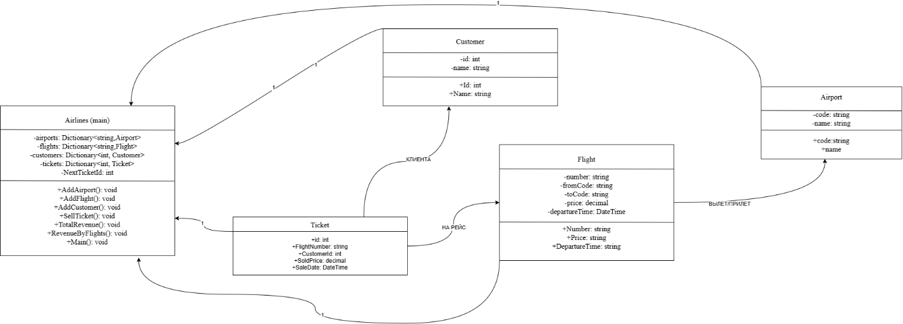
Рис. 5. Диаграмма классов программы «Авиабилеты»

Задание 5.6. Журнал учёта больных
Задача: Создать программу для учёта больных. Она должна моделировать сущности «Больные» (Patients), «Палаты» (Rooms), «Состояние больных» (PatState), «Врачи» (Doctors). Обеспечить возможность добавления данных, вывода параметров состояния заданного больного и подсчёт количества больных в заданной палате и лечащихся у заданного врача.
class Doctor
{
private int id;
private string name;
private string specialty;

public Doctor(int id, string name, string specialty)
{
this.id = id;
this.name = name;
this.specialty = specialty;
}

public int Id { get { return id; } }
public string Name { get { return name; } }
public string Specialty { get { return specialty; } }
}
Листинг 31. Класс Doctor
Комментарии к листингу 31. Класс описывает врача больницы. Все три поля (id, ФИО, специальность) закрыты модификатором private и доступны извне только через свойства с одним методом get — это означает, что данные о враче нельзя изменить после создания объекта. Такая инкапсуляция гарантирует целостность справочника врачей в течение работы программы.
class Room
{
private int number;
private int capacity;

public Room(int number, int capacity)
{
this.number = number;
this.capacity = capacity;
}

public int Number { get { return number; } }
public int Capacity { get { return capacity; } }
}
Листинг 32. Класс Room
Комментарии к листингу 32. Класс палаты содержит только два поля — номер и вместимость. Поле number используется как ключ в словаре палат, поэтому изменять его после создания нельзя — отсюда отсутствие сеттеров у обоих свойств. Минимальный набор полей выбран сознательно: атрибуты палаты в задании не требуют расширения.
class Patient
{
private int id;
private string name;
private int roomNumber;
private int doctorId;
private string diagnosis;

public Patient(int id, string name, int roomNumber, int doctorId, string diagnosis)
{
this.id = id;
this.name = name;
this.roomNumber = roomNumber;
this.doctorId = doctorId;
this.diagnosis = diagnosis;
}

public int Id { get { return id; } }
public string Name { get { return name; } }
public int RoomNumber { get { return roomNumber; } set { roomNumber = value; } }
public int DoctorId { get { return doctorId; } set { doctorId = value; } }
public string Diagnosis { get { return diagnosis; } set { diagnosis = value; } }
}
Листинг 33. Класс Patient
Комментарии к листингу 33. Класс больного содержит идентификатор, ФИО и три внешних ключа: номер палаты, ID лечащего врача и диагноз. Свойства RoomNumber, DoctorId и Diagnosis имеют и get, и set — это позволяет перевести больного в другую палату, назначить другого врача или скорректировать диагноз. Идентификатор и ФИО остаются неизменяемыми.
class PatState
{
public int PatientId;
public DateTime Date;
public double Temperature;
public int Pulse;
public string Notes;

public PatState(int patientId, DateTime date, double temperature, int pulse, string notes)
{
PatientId = patientId;
Date = date;
Temperature = temperature;
Pulse = pulse;
Notes = notes;
}
}
Листинг 34. Класс PatState
Комментарии к листингу 34. Класс представляет одну запись наблюдения за пациентом (температура, пульс, заметки) с временной меткой. Поля сделаны публичными, потому что класс используется как простой контейнер данных (record-подобный паттерн) — нет необходимости в инкапсуляции для динамически создаваемых журнальных записей.
class Hospital
{
static Dictionary<int, Doctor> doctors;
static Dictionary<int, Room> rooms;
static Dictionary<int, Patient> patients;
static List<PatState> states;

static Hospital()
{
doctors = new Dictionary<int, Doctor>();
rooms = new Dictionary<int, Room>();
patients = new Dictionary<int, Patient>();
states = new List<PatState>();
}

static void AddDoctor()
{
Console.Write("ID врача: ");
int id = int.Parse(Console.ReadLine());
if (doctors.ContainsKey(id)) { Console.WriteLine("Уже есть"); return; }
Console.Write("ФИО: ");
string n = Console.ReadLine();
Console.Write("Специальность: ");
string s = Console.ReadLine();
doctors.Add(id, new Doctor(id, n, s));
Console.WriteLine("Врач добавлен");
}

static void AddRoom()
{
Console.Write("Номер палаты: ");
int num = int.Parse(Console.ReadLine());
if (rooms.ContainsKey(num)) { Console.WriteLine("Уже есть"); return; }
Console.Write("Вместимость: ");
int cap = int.Parse(Console.ReadLine());
rooms.Add(num, new Room(num, cap));
Console.WriteLine("Палата добавлена");
}

static void AddPatient()
{
Console.Write("ID больного: ");
int id = int.Parse(Console.ReadLine());
if (patients.ContainsKey(id)) { Console.WriteLine("Уже есть"); return; }
Console.Write("ФИО: ");
string n = Console.ReadLine();
Console.Write("Номер палаты: ");
int rn = int.Parse(Console.ReadLine());
if (!rooms.ContainsKey(rn)) { Console.WriteLine("Нет такой палаты"); return; }
Console.Write("ID врача: ");
int did = int.Parse(Console.ReadLine());
if (!doctors.ContainsKey(did)) { Console.WriteLine("Нет такого врача"); return; }
Console.Write("Диагноз: ");
string d = Console.ReadLine();
patients.Add(id, new Patient(id, n, rn, did, d));
Console.WriteLine("Больной добавлен");
}

static void AddState()
{
Console.Write("ID больного: ");
int id = int.Parse(Console.ReadLine());
if (!patients.ContainsKey(id)) { Console.WriteLine("Нет такого больного"); return; }
Console.Write("Температура: ");
double t = double.Parse(Console.ReadLine());
Console.Write("Пульс: ");
int p = int.Parse(Console.ReadLine());
Console.Write("Заметки: ");
string nt = Console.ReadLine();
states.Add(new PatState(id, DateTime.Now, t, p, nt));
Console.WriteLine("Состояние записано");
}

static void ShowPatientStates()
{
Console.Write("ID больного: ");
int id = int.Parse(Console.ReadLine());
if (!patients.ContainsKey(id)) { Console.WriteLine("Нет такого больного"); return; }
Patient p = patients[id];
Console.WriteLine("Больной: {0}, палата {1}, врач: {2}, диагноз: {3}",
p.Name, p.RoomNumber, doctors[p.DoctorId].Name, p.Diagnosis);
Console.WriteLine("История состояний:");
int cnt = 0;
foreach (var s in states)
if (s.PatientId == id)
{
Console.WriteLine(" {0}: t={1}, пульс={2}, {3}", s.Date, s.Temperature, s.Pulse, s.Notes);
cnt++;
}
if (cnt == 0) Console.WriteLine(" записей нет");
}

static void CountInRoom()
{
Console.Write("Номер палаты: ");
int rn = int.Parse(Console.ReadLine());
if (!rooms.ContainsKey(rn)) { Console.WriteLine("Нет такой палаты"); return; }
int cnt = 0;
foreach (var p in patients.Values) if (p.RoomNumber == rn) cnt++;
Console.WriteLine("В палате {0}: {1} больных (вместимость {2})", rn, cnt, rooms[rn].Capacity);
}

static void CountByDoctor()
{
Console.Write("ID врача: ");
int did = int.Parse(Console.ReadLine());
if (!doctors.ContainsKey(did)) { Console.WriteLine("Нет такого врача"); return; }
int cnt = 0;
foreach (var p in patients.Values) if (p.DoctorId == did) cnt++;
Console.WriteLine("У врача {0}: {1} больных", doctors[did].Name, cnt);
}

// ... методы класса (см. полный код в репозитории) ...
}
Листинг 35. Основной класс Hospital (поля и инициализация)
Комментарии к листингу 35. Класс Hospital агрегирует все справочники и реализует операции. Три словаря (Dictionary<int, ...>) обеспечивают поиск врача, палаты и больного по ID за время O(1). Список состояний states использует List<PatState>, потому что нужно хранить все исторические записи без удаления — словарь здесь не подошёл бы. Ключевые методы класса: CountInRoom() (подсчёт пациентов в палате), CountByDoctor() (подсчёт по врачу), ShowPatientStates() (вывод истории состояний).
static void Main()
{
doctors.Add(1, new Doctor(1, "Сидоров С.С.", "Терапевт"));
doctors.Add(2, new Doctor(2, "Кузнецов К.К.", "Хирург"));
rooms.Add(101, new Room(101, 4));
rooms.Add(102, new Room(102, 2));
patients.Add(1, new Patient(1, "Иванов И.И.", 101, 1, "ОРВИ"));
patients.Add(2, new Patient(2, "Петров П.П.", 101, 1, "Грипп"));
patients.Add(3, new Patient(3, "Смирнов С.С.", 102, 2, "Аппендицит"));
states.Add(new PatState(1, DateTime.Now.AddDays(-1), 38.5, 90, "Слабость"));
states.Add(new PatState(1, DateTime.Now, 37.2, 78, "Улучшение"));

int choice;
do
{
Console.WriteLine("\nГЛАВНОЕ МЕНЮ");
Console.WriteLine("1 - добавить врача");
Console.WriteLine("2 - добавить палату");
Console.WriteLine("3 - добавить больного");
Console.WriteLine("4 - записать состояние больного");
Console.WriteLine("5 - параметры состояния больного");
Console.WriteLine("6 - количество больных в палате");
Console.WriteLine("7 - количество больных у врача");
Console.WriteLine("0 - выход");
Console.Write("Выбор: ");
if (!int.TryParse(Console.ReadLine(), out choice)) choice = -1;
switch (choice)
{
case 1: AddDoctor(); break;
case 2: AddRoom(); break;
case 3: AddPatient(); break;
case 4: AddState(); break;
case 5: ShowPatientStates(); break;
case 6: CountInRoom(); break;
case 7: CountByDoctor(); break;
}
} while (choice != 0);
}
Листинг 36. Метод Main (точка входа и меню)
Комментарии к листингу 36. Метод Main выполняет инициализацию тестовых данных при запуске программы (это позволяет сразу проверить работу всех функций без ручного ввода) и реализует главное меню в виде цикла do-while с оператором switch. Каждый пункт меню вызывает соответствующий статический метод класса. Программа завершается при вводе пользователем нуля.
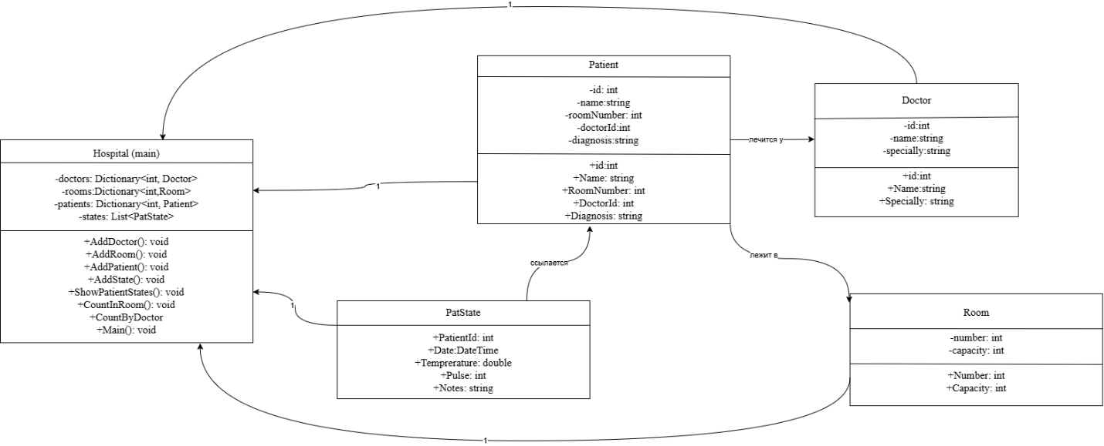
Рис. 6. Диаграмма классов программы «Журнал учёта больных»

Задание 5.7. Компьютерная сеть
Задача: Создать программу для учёта компьютеров в локальной сети организации. Она должна включать сущности «Компьютеры» (Computers), «Комнаты» (Rooms), «Комплектующие компьютеров» (Accessories), «Типы комплектующих» (Types). Обеспечить добавление и редактирование сущностей, а также возможность вывода как индивидуальных характеристик каждого компьютера, так и суммарных характеристик всех компьютеров, например, суммарный объём оперативной памяти.
class AccType
{
private int id;
private string name; // "RAM", "CPU", "HDD", ...
private string unit; // "ГБ", "ГГц", ...

public AccType(int id, string name, string unit)
{
this.id = id;
this.name = name;
this.unit = unit;
}

public int Id { get { return id; } }
public string Name { get { return name; } }
public string Unit { get { return unit; } }
}
Листинг 37. Класс AccType
Комментарии к листингу 37. Класс описывает категорию комплектующих (RAM, HDD, CPU) и единицу измерения для неё (ГБ, ГГц). Выделение этого класса в отдельную сущность вместо хардкода (enum) даёт возможность пользователю добавлять новые типы комплектующих в процессе работы программы.
class Accessory
{
private int id;
private int typeId;
private string model;
private double value; // объём в указанной единице

public Accessory(int id, int typeId, string model, double value)
{
this.id = id;
this.typeId = typeId;
this.model = model;
this.value = value;
}

public int Id { get { return id; } }
public int TypeId { get { return typeId; } }
public string Model { get { return model; } }
public double Value { get { return value; } }
}
Листинг 38. Класс Accessory
Комментарии к листингу 38. Класс конкретного комплектующего: идентификатор, ссылка на тип через typeId, модель производителя и числовое значение (объём в ГБ, частота в ГГц и т.п.). Реальная единица измерения берётся из связанного объекта AccType — это устраняет дублирование данных.
class Room
{
private int number;
private string description;

public Room(int number, string description)
{
this.number = number;
this.description = description;
}

public int Number { get { return number; } }
public string Description { get { return description; } set { description = value; } }
}
Листинг 39. Класс Room
Комментарии к листингу 39. Простая сущность комнаты с номером и описанием. Описание сделано редактируемым через set — преподавательскую комнату можно переименовать в серверную без удаления записи.
class Computer
{
private string hostname;
private int roomNumber;
private List<int> accessoryIds; // ID комплектующих

public Computer(string hostname, int roomNumber)
{
this.hostname = hostname;
this.roomNumber = roomNumber;
this.accessoryIds = new List<int>();
}

public string Hostname { get { return hostname; } }
public int RoomNumber { get { return roomNumber; } set { roomNumber = value; } }
public List<int> AccessoryIds { get { return accessoryIds; } }
}
Листинг 40. Класс Computer
Комментарии к листингу 40. Класс компьютера содержит hostname (как ключ), номер комнаты (можно изменить — компьютер можно перенести) и список ID комплектующих. Использование List<int> вместо List<Accessory> уменьшает дублирование ссылок и позволяет хранить полный реестр комплектующих в центральном словаре основного класса.
class Network
{
static Dictionary<string, Computer> computers;
static Dictionary<int, Room> rooms;
static Dictionary<int, Accessory> accessories;
static Dictionary<int, AccType> types;
static int nextAccId = 1;

static Network()
{
computers = new Dictionary<string, Computer>();
rooms = new Dictionary<int, Room>();
accessories = new Dictionary<int, Accessory>();
types = new Dictionary<int, AccType>();
}

static void AddType()
{
Console.Write("ID типа: ");
int id = int.Parse(Console.ReadLine());
if (types.ContainsKey(id)) { Console.WriteLine("Уже есть"); return; }
Console.Write("Название (RAM, CPU, HDD...): ");
string n = Console.ReadLine();
Console.Write("Единица измерения: ");
string u = Console.ReadLine();
types.Add(id, new AccType(id, n, u));
Console.WriteLine("Тип добавлен");
}

static void AddRoom()
{
Console.Write("Номер комнаты: ");
int n = int.Parse(Console.ReadLine());
if (rooms.ContainsKey(n)) { Console.WriteLine("Уже есть"); return; }
Console.Write("Описание: ");
string d = Console.ReadLine();
rooms.Add(n, new Room(n, d));
Console.WriteLine("Комната добавлена");
}

static void AddComputer()
{
Console.Write("Hostname компьютера: ");
string h = Console.ReadLine();
if (computers.ContainsKey(h)) { Console.WriteLine("Уже есть"); return; }
Console.Write("Номер комнаты: ");
int r = int.Parse(Console.ReadLine());
if (!rooms.ContainsKey(r)) { Console.WriteLine("Нет такой комнаты"); return; }
computers.Add(h, new Computer(h, r));
Console.WriteLine("Компьютер добавлен");
}

static void AddAccessory()
{
Console.Write("Hostname компьютера: ");
string h = Console.ReadLine();
if (!computers.ContainsKey(h)) { Console.WriteLine("Нет такого компьютера"); return; }
Console.Write("ID типа комплектующего: ");
int tid = int.Parse(Console.ReadLine());
if (!types.ContainsKey(tid)) { Console.WriteLine("Нет такого типа"); return; }
Console.Write("Модель: ");
string m = Console.ReadLine();
Console.Write("Значение (число): ");
double v = double.Parse(Console.ReadLine());
int aid = nextAccId++;
accessories.Add(aid, new Accessory(aid, tid, m, v));
computers[h].AccessoryIds.Add(aid);
Console.WriteLine("Комплектующее добавлено");
}

static void ShowComputer()
{
Console.Write("Hostname: ");
string h = Console.ReadLine();
if (!computers.ContainsKey(h)) { Console.WriteLine("Нет такого компьютера"); return; }
Computer c = computers[h];
Console.WriteLine("Хост: {0}, комната: {1}", c.Hostname, c.RoomNumber);
Console.WriteLine("Комплектующие:");
foreach (int aid in c.AccessoryIds)
{
Accessory a = accessories[aid];
AccType t = types[a.TypeId];
Console.WriteLine(" {0} ({1}): {2} {3}", t.Name, a.Model, a.Value, t.Unit);
}
}

static void TotalByType()
{
Console.Write("ID типа комплектующего: ");
int tid = int.Parse(Console.ReadLine());
if (!types.ContainsKey(tid)) { Console.WriteLine("Нет такого типа"); return; }
double sum = 0;
foreach (var a in accessories.Values)
if (a.TypeId == tid) sum += a.Value;
Console.WriteLine("Суммарный объём ({0}): {1} {2}", types[tid].Name, sum, types[tid].Unit);
}

static void ListAllComputers()
{
Console.WriteLine("Все компьютеры в сети:");
foreach (var c in computers.Values)
Console.WriteLine(" {0} (комн. {1}), компонентов: {2}",
c.Hostname, c.RoomNumber, c.AccessoryIds.Count);
}

// ... методы класса (см. полный код в репозитории) ...
}
Листинг 41. Основной класс Network (поля и инициализация)
Комментарии к листингу 41. Класс Network хранит четыре справочника. Поле nextAccId — это автоинкрементный счётчик для генерации уникальных ID комплектующих (типовой паттерн для in-memory БД, аналог SERIAL в SQL). Ключевой метод TotalByType() агрегирует значения всех комплектующих заданного типа — например, суммарный объём оперативной памяти по всей сети.
static void Main()
{
types.Add(1, new AccType(1, "RAM", "ГБ"));
types.Add(2, new AccType(2, "HDD", "ГБ"));
types.Add(3, new AccType(3, "CPU", "ГГц"));
rooms.Add(101, new Room(101, "Аудитория"));
rooms.Add(102, new Room(102, "Серверная"));
computers.Add("PC-01", new Computer("PC-01", 101));
computers.Add("PC-02", new Computer("PC-02", 101));
// комплектующие для PC-01
accessories.Add(nextAccId, new Accessory(nextAccId, 1, "Kingston", 16));
computers["PC-01"].AccessoryIds.Add(nextAccId++);
accessories.Add(nextAccId, new Accessory(nextAccId, 2, "Seagate", 1000));
computers["PC-01"].AccessoryIds.Add(nextAccId++);
// для PC-02
accessories.Add(nextAccId, new Accessory(nextAccId, 1, "Corsair", 32));
computers["PC-02"].AccessoryIds.Add(nextAccId++);

int choice;
do
{
Console.WriteLine("\nГЛАВНОЕ МЕНЮ");
Console.WriteLine("1 - добавить тип комплектующего");
Console.WriteLine("2 - добавить комнату");
Console.WriteLine("3 - добавить компьютер");
Console.WriteLine("4 - добавить комплектующее в компьютер");
Console.WriteLine("5 - показать характеристики компьютера");
Console.WriteLine("6 - суммарный объём по типу комплектующего");
Console.WriteLine("7 - список всех компьютеров");
Console.WriteLine("0 - выход");
Console.Write("Выбор: ");
if (!int.TryParse(Console.ReadLine(), out choice)) choice = -1;
switch (choice)
{
case 1: AddType(); break;
case 2: AddRoom(); break;
case 3: AddComputer(); break;
case 4: AddAccessory(); break;
case 5: ShowComputer(); break;
case 6: TotalByType(); break;
case 7: ListAllComputers(); break;
}
} while (choice != 0);
}
Листинг 42. Метод Main (точка входа и меню)
Комментарии к листингу 42. Метод Main выполняет инициализацию тестовых данных при запуске программы (это позволяет сразу проверить работу всех функций без ручного ввода) и реализует главное меню в виде цикла do-while с оператором switch. Каждый пункт меню вызывает соответствующий статический метод класса. Программа завершается при вводе пользователем нуля.
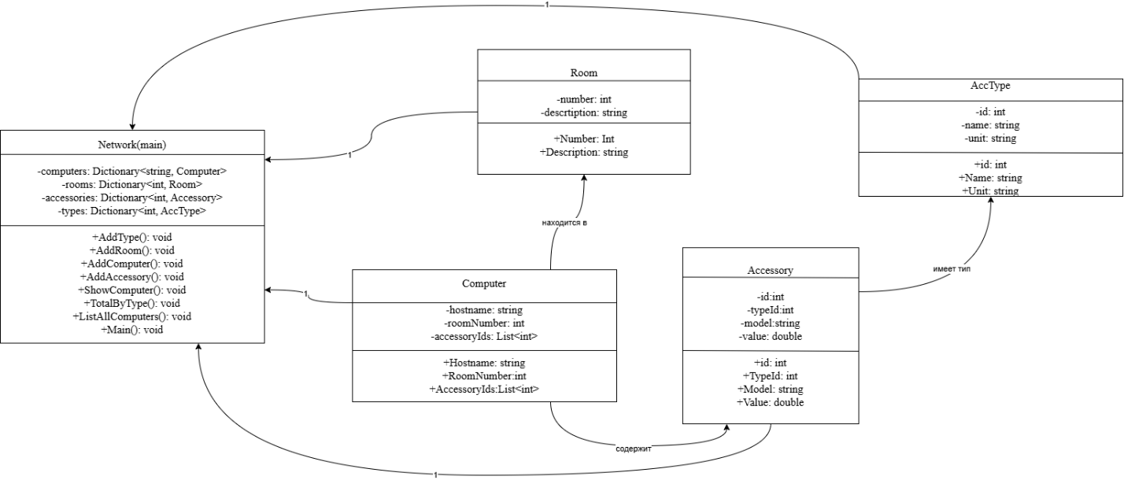
Рис. 7. Диаграмма классов программы «Компьютерная сеть»

Задание 5.8. Жильцы
Задача: Создать программу для учёта жильцов в многоквартирном доме. Она должна включать сущности «Люди» (People), «Квартиры» (Flats), «Жильцы по квартирам» (Setting), «Коммунальные платежи» (Bills). Обеспечить возможность добавления и редактирования сущностей, вселения и выселения людей из квартир, а также подсчёт суммарных коммунальных платежей по дому.
class Person
{
private int id;
private string name;
private DateTime birthday;

public Person(int id, string name, DateTime birthday)
{
this.id = id;
this.name = name;
this.birthday = birthday;
}

public int Id { get { return id; } }
public string Name { get { return name; } }
public DateTime Birthday { get { return birthday; } }
}
Листинг 43. Класс Person
Комментарии к листингу 43. Класс описывает человека (потенциального жильца). Все три поля неизменяемы после создания — это паспортные данные, которые в рамках задачи не меняются. Тип DateTime для даты рождения позволяет в будущем легко вычислять возраст.
class Flat
{
private int number;
private double area;
private int rooms;

public Flat(int number, double area, int rooms)
{
this.number = number;
this.area = area;
this.rooms = rooms;
}

public int Number { get { return number; } }
public double Area { get { return area; } set { area = value; } }
public int Rooms { get { return rooms; } set { rooms = value; } }
}
Листинг 44. Класс Flat
Комментарии к листингу 44. Класс квартиры содержит номер (ключ, неизменяем), площадь и количество комнат. Площадь и количество комнат сделаны редактируемыми — например, после перепланировки они могут измениться, что требуется по условию задания «возможность редактирования сущностей».
class Setting
{
public int PersonId;
public int FlatNumber;
public DateTime MoveIn;
public DateTime? MoveOut; // null - ещё проживает

public Setting(int personId, int flatNumber, DateTime moveIn)
{
PersonId = personId;
FlatNumber = flatNumber;
MoveIn = moveIn;
MoveOut = null;
}
}
Листинг 45. Класс Setting
Комментарии к листингу 45. Класс реализует связь человек-квартира с временным интервалом проживания. Поле MoveOut имеет тип DateTime? (nullable) — значение null означает, что человек ещё проживает в квартире. Использование nullable вместо «магического значения» (DateTime.MinValue) делает код понятнее и безопаснее.
class Bill
{
public int FlatNumber;
public DateTime Period; // месяц-год
public decimal Amount;

public Bill(int flatNumber, DateTime period, decimal amount)
{
FlatNumber = flatNumber;
Period = period;
Amount = amount;
}
}
Листинг 46. Класс Bill
Комментарии к листингу 46. Класс платежа: ссылка на квартиру, месяц-год периода и сумма. Тип decimal обязателен для денежных значений в C# — он не допускает погрешностей округления, характерных для double. Поле Period хранит дату начала месяца, день всегда равен 1.
class House
{
static Dictionary<int, Person> people;
static Dictionary<int, Flat> flats;
static List<Setting> settings;
static List<Bill> bills;

static House()
{
people = new Dictionary<int, Person>();
flats = new Dictionary<int, Flat>();
settings = new List<Setting>();
bills = new List<Bill>();
}

static void AddPerson()
{
Console.Write("ID человека: ");
int id = int.Parse(Console.ReadLine());
if (people.ContainsKey(id)) { Console.WriteLine("Уже есть"); return; }
Console.Write("ФИО: ");
string n = Console.ReadLine();
Console.Write("Год рождения: "); int y = int.Parse(Console.ReadLine());
Console.Write("Месяц: "); int mo = int.Parse(Console.ReadLine());
Console.Write("День: "); int d = int.Parse(Console.ReadLine());
people.Add(id, new Person(id, n, new DateTime(y, mo, d)));
Console.WriteLine("Человек добавлен");
}

static void AddFlat()
{
Console.Write("Номер квартиры: ");
int num = int.Parse(Console.ReadLine());
if (flats.ContainsKey(num)) { Console.WriteLine("Уже есть"); return; }
Console.Write("Площадь: ");
double area = double.Parse(Console.ReadLine());
Console.Write("Количество комнат: ");
int r = int.Parse(Console.ReadLine());
flats.Add(num, new Flat(num, area, r));
Console.WriteLine("Квартира добавлена");
}

static void EditFlat()
{
Console.Write("Номер квартиры: ");
int num = int.Parse(Console.ReadLine());
if (!flats.ContainsKey(num)) { Console.WriteLine("Нет такой квартиры"); return; }
Flat f = flats[num];
Console.WriteLine("Текущая: площадь {0}, комнат {1}", f.Area, f.Rooms);
Console.Write("Новая площадь (Enter - оставить): ");
string a = Console.ReadLine();
if (a != "") f.Area = double.Parse(a);
Console.Write("Новое количество комнат (Enter - оставить): ");
string r = Console.ReadLine();
if (r != "") f.Rooms = int.Parse(r);
Console.WriteLine("Обновлено");
}

static void MoveIn()
{
Console.Write("ID человека: ");
int pid = int.Parse(Console.ReadLine());
Console.Write("Номер квартиры: ");
int fn = int.Parse(Console.ReadLine());
if (!people.ContainsKey(pid)) { Console.WriteLine("Нет такого человека"); return; }
if (!flats.ContainsKey(fn)) { Console.WriteLine("Нет такой квартиры"); return; }
// проверим что человек ещё нигде не проживает
foreach (var s in settings)
if (s.PersonId == pid && s.MoveOut == null)
{ Console.WriteLine("Человек уже проживает где-то"); return; }
settings.Add(new Setting(pid, fn, DateTime.Now));
Console.WriteLine("Заселён");
}

static void MoveOut()
{
Console.Write("ID человека: ");
int pid = int.Parse(Console.ReadLine());
if (!people.ContainsKey(pid)) { Console.WriteLine("Нет такого человека"); return; }
for (int i = 0; i < settings.Count; i++)
if (settings[i].PersonId == pid && settings[i].MoveOut == null)
{
settings[i].MoveOut = DateTime.Now;
Console.WriteLine("Выселен из квартиры {0}", settings[i].FlatNumber);
return;
}
Console.WriteLine("Человек нигде не проживает");
}

static void AddBill()
{
Console.Write("Номер квартиры: ");
int fn = int.Parse(Console.ReadLine());
if (!flats.ContainsKey(fn)) { Console.WriteLine("Нет такой квартиры"); return; }
Console.Write("Год: "); int y = int.Parse(Console.ReadLine());
Console.Write("Месяц: "); int mo = int.Parse(Console.ReadLine());
Console.Write("Сумма: ");
decimal s = decimal.Parse(Console.ReadLine());
bills.Add(new Bill(fn, new DateTime(y, mo, 1), s));
Console.WriteLine("Платёж добавлен");
}

static void ShowFlatResidents()
{
Console.Write("Номер квартиры: ");
int fn = int.Parse(Console.ReadLine());
if (!flats.ContainsKey(fn)) { Console.WriteLine("Нет такой квартиры"); return; }
Console.WriteLine("Текущие жильцы квартиры {0}:", fn);
int cnt = 0;
foreach (var s in settings)
if (s.FlatNumber == fn && s.MoveOut == null)
{
Console.WriteLine(" {0} (с {1})", people[s.PersonId].Name, s.MoveIn.ToShortDateString());
cnt++;
}
if (cnt == 0) Console.WriteLine(" никто не проживает");
}

static void TotalBills()
{
decimal sum = 0;
foreach (var b in bills) sum += b.Amount;
Console.WriteLine("Суммарные коммунальные платежи по дому: {0}", sum);
}

// ... методы класса (см. полный код в репозитории) ...
}
Листинг 47. Основной класс House (поля и инициализация)
Комментарии к листингу 47. Основной класс хранит справочники людей и квартир в словарях для быстрого поиска, а связки заселения и платежи — в списках, потому что для них характерна выборка по диапазону, а не точечный доступ по ключу. Метод MoveIn() проверяет, что человек не проживает где-то ещё (поле MoveOut == null), а метод MoveOut() не удаляет запись, а лишь проставляет дату выезда — так сохраняется история заселений.
static void Main()
{
people.Add(1, new Person(1, "Иванов И.И.", new DateTime(1980, 5, 15)));
people.Add(2, new Person(2, "Иванова А.А.", new DateTime(1982, 7, 20)));
people.Add(3, new Person(3, "Петров П.П.", new DateTime(1975, 1, 10)));
flats.Add(1, new Flat(1, 45.5, 2));
flats.Add(2, new Flat(2, 60.0, 3));
settings.Add(new Setting(1, 1, new DateTime(2020, 1, 1)));
settings.Add(new Setting(2, 1, new DateTime(2020, 1, 1)));
settings.Add(new Setting(3, 2, new DateTime(2018, 6, 1)));
bills.Add(new Bill(1, new DateTime(2025, 1, 1), 5500m));
bills.Add(new Bill(2, new DateTime(2025, 1, 1), 7200m));

int choice;
do
{
Console.WriteLine("\nГЛАВНОЕ МЕНЮ");
Console.WriteLine("1 - добавить человека");
Console.WriteLine("2 - добавить квартиру");
Console.WriteLine("3 - редактировать квартиру");
Console.WriteLine("4 - вселить");
Console.WriteLine("5 - выселить");
Console.WriteLine("6 - добавить коммунальный платёж");
Console.WriteLine("7 - жильцы квартиры");
Console.WriteLine("8 - суммарные платежи по дому");
Console.WriteLine("0 - выход");
Console.Write("Выбор: ");
if (!int.TryParse(Console.ReadLine(), out choice)) choice = -1;
switch (choice)
{
case 1: AddPerson(); break;
case 2: AddFlat(); break;
case 3: EditFlat(); break;
case 4: MoveIn(); break;
case 5: MoveOut(); break;
case 6: AddBill(); break;
case 7: ShowFlatResidents(); break;
case 8: TotalBills(); break;
}
} while (choice != 0);
}
Листинг 48. Метод Main (точка входа и меню)
Комментарии к листингу 48. Метод Main выполняет инициализацию тестовых данных при запуске программы (это позволяет сразу проверить работу всех функций без ручного ввода) и реализует главное меню в виде цикла do-while с оператором switch. Каждый пункт меню вызывает соответствующий статический метод класса. Программа завершается при вводе пользователем нуля.
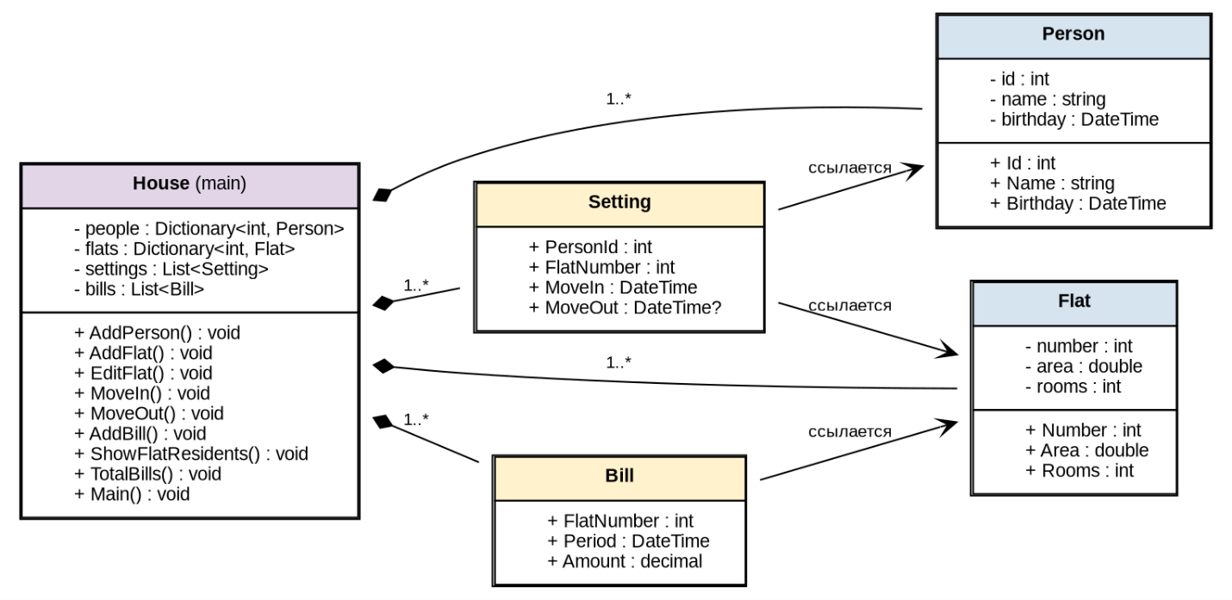
Рис. 8. Диаграмма классов программы «Жильцы»

Задание 5.9. Автосервис
Задача: Создать программу для учёта работы автосервиса. Она должна реализовывать сущности «Автомобили» (Cars), «Мастера» (Mechanics), «Клиенты» (Customers), «Выполненные ремонты» (Repairs). Обеспечить добавление и связывание сущностей между собой, а также подсчёт числа заказов, обработанных каждым мастером.
class Customer
{
private int id;
private string name;
private string phone;

public Customer(int id, string name, string phone)
{
this.id = id;
this.name = name;
this.phone = phone;
}

public int Id { get { return id; } }
public string Name { get { return name; } }
public string Phone { get { return phone; } set { phone = value; } }
}
Листинг 49. Класс Customer
Комментарии к листингу 49. Класс клиента автосервиса. Поле phone редактируемое — клиент может сменить номер телефона, и сервису нужна возможность это зафиксировать.
class Car
{
private string plate; // гос. номер
private string model;
private int customerId;

public Car(string plate, string model, int customerId)
{
this.plate = plate;
this.model = model;
this.customerId = customerId;
}

public string Plate { get { return plate; } }
public string Model { get { return model; } set { model = value; } }
public int CustomerId { get { return customerId; } set { customerId = value; } }
}
Листинг 50. Класс Car
Комментарии к листингу 50. Класс автомобиля: гос. номер (ключ, неизменяем), модель и ID владельца-клиента. Свойство CustomerId имеет set — автомобиль может сменить владельца, и эта операция должна отражаться в системе.
class Mechanic
{
private int id;
private string name;
private string specialty;

public Mechanic(int id, string name, string specialty)
{
this.id = id;
this.name = name;
this.specialty = specialty;
}

public int Id { get { return id; } }
public string Name { get { return name; } }
public string Specialty { get { return specialty; } set { specialty = value; } }
}
Листинг 51. Класс Mechanic
Комментарии к листингу 51. Класс мастера. Специализация (двигатель, электрика, кузов) сделана редактируемой — мастер может пройти переподготовку или расширить квалификацию.
class Repair
{
public int Id;
public string CarPlate;
public int MechanicId;
public DateTime Date;
public string Description;
public decimal Cost;

public Repair(int id, string carPlate, int mechanicId, DateTime date, string description, decimal cost)
{
Id = id;
CarPlate = carPlate;
MechanicId = mechanicId;
Date = date;
Description = description;
Cost = cost;
}
}
Листинг 52. Класс Repair
Комментарии к листингу 52. Класс записи о выполненном ремонте связывает автомобиль и мастера, фиксирует описание работ, дату и стоимость. Стоимость в decimal (финансовый тип). Запись о ремонте после создания не редактируется — это исторический документ.
class AutoService
{
static Dictionary<int, Customer> customers;
static Dictionary<string, Car> cars;
static Dictionary<int, Mechanic> mechanics;
static Dictionary<int, Repair> repairs;
static int nextRepairId = 1;

static AutoService()
{
customers = new Dictionary<int, Customer>();
cars = new Dictionary<string, Car>();
mechanics = new Dictionary<int, Mechanic>();
repairs = new Dictionary<int, Repair>();
}

static void AddCustomer()
{
Console.Write("ID клиента: ");
int id = int.Parse(Console.ReadLine());
if (customers.ContainsKey(id)) { Console.WriteLine("Уже есть"); return; }
Console.Write("ФИО: ");
string n = Console.ReadLine();
Console.Write("Телефон: ");
string p = Console.ReadLine();
customers.Add(id, new Customer(id, n, p));
Console.WriteLine("Клиент добавлен");
}

static void AddCar()
{
Console.Write("Гос. номер: ");
string pl = Console.ReadLine();
if (cars.ContainsKey(pl)) { Console.WriteLine("Уже есть"); return; }
Console.Write("Модель: ");
string m = Console.ReadLine();
Console.Write("ID клиента-владельца: ");
int cid = int.Parse(Console.ReadLine());
if (!customers.ContainsKey(cid)) { Console.WriteLine("Нет такого клиента"); return; }
cars.Add(pl, new Car(pl, m, cid));
Console.WriteLine("Автомобиль добавлен");
}

static void AddMechanic()
{
Console.Write("ID мастера: ");
int id = int.Parse(Console.ReadLine());
if (mechanics.ContainsKey(id)) { Console.WriteLine("Уже есть"); return; }
Console.Write("ФИО: ");
string n = Console.ReadLine();
Console.Write("Специализация: ");
string s = Console.ReadLine();
mechanics.Add(id, new Mechanic(id, n, s));
Console.WriteLine("Мастер добавлен");
}

static void AddRepair()
{
Console.Write("Гос. номер автомобиля: ");
string pl = Console.ReadLine();
if (!cars.ContainsKey(pl)) { Console.WriteLine("Нет такого авто"); return; }
Console.Write("ID мастера: ");
int mid = int.Parse(Console.ReadLine());
if (!mechanics.ContainsKey(mid)) { Console.WriteLine("Нет такого мастера"); return; }
Console.Write("Описание работ: ");
string d = Console.ReadLine();
Console.Write("Стоимость: ");
decimal c = decimal.Parse(Console.ReadLine());
int rid = nextRepairId++;
repairs.Add(rid, new Repair(rid, pl, mid, DateTime.Now, d, c));
Console.WriteLine("Ремонт №{0} зарегистрирован", rid);
}

static void RepairsByMechanic()
{
Console.Write("ID мастера: ");
int mid = int.Parse(Console.ReadLine());
if (!mechanics.ContainsKey(mid)) { Console.WriteLine("Нет такого мастера"); return; }
int cnt = 0;
decimal total = 0;
foreach (var r in repairs.Values)
if (r.MechanicId == mid) { cnt++; total += r.Cost; }
Console.WriteLine("Мастер {0}: {1} ремонтов, общая стоимость {2}",
mechanics[mid].Name, cnt, total);
}

static void RepairsByCar()
{
Console.Write("Гос. номер: ");
string pl = Console.ReadLine();
if (!cars.ContainsKey(pl)) { Console.WriteLine("Нет такого авто"); return; }
Console.WriteLine("История ремонтов авто {0}:", pl);
foreach (var r in repairs.Values)
if (r.CarPlate == pl)
Console.WriteLine(" №{0} {1}: {2} (мастер {3}, {4} руб.)",
r.Id, r.Date.ToShortDateString(), r.Description,
mechanics[r.MechanicId].Name, r.Cost);
}

// ... методы класса (см. полный код в репозитории) ...
}
Листинг 53. Основной класс AutoService (поля и инициализация)
Комментарии к листингу 53. Все четыре сущности хранятся в словарях. Ремонты тоже помещены в словарь (а не в список), потому что у них есть уникальный номер заказа, и поиск по номеру может потребоваться. Метод RepairsByMechanic() реализует ключевое требование задания — подсчёт числа и общей стоимости заказов, обработанных конкретным мастером. Счётчик nextRepairId автоматически генерирует уникальные номера заказов.
static void Main()
{
customers.Add(1, new Customer(1, "Иванов И.И.", "+79001112233"));
customers.Add(2, new Customer(2, "Петров П.П.", "+79004445566"));
cars.Add("А123БВ77", new Car("А123БВ77", "Lada Vesta", 1));
cars.Add("О456РК78", new Car("О456РК78", "Toyota Camry", 2));
mechanics.Add(1, new Mechanic(1, "Сидоров", "двигатель"));
mechanics.Add(2, new Mechanic(2, "Кузнецов", "электрика"));
repairs.Add(nextRepairId, new Repair(nextRepairId, "А123БВ77", 1, DateTime.Now.AddDays(-10), "Замена масла", 3000m));
nextRepairId++;
repairs.Add(nextRepairId, new Repair(nextRepairId, "О456РК78", 2, DateTime.Now.AddDays(-5), "Замена аккумулятора", 8000m));
nextRepairId++;
repairs.Add(nextRepairId, new Repair(nextRepairId, "А123БВ77", 1, DateTime.Now.AddDays(-2), "Ремонт двигателя", 25000m));
nextRepairId++;

int choice;
do
{
Console.WriteLine("\nГЛАВНОЕ МЕНЮ");
Console.WriteLine("1 - добавить клиента");
Console.WriteLine("2 - добавить автомобиль");
Console.WriteLine("3 - добавить мастера");
Console.WriteLine("4 - зарегистрировать ремонт");
Console.WriteLine("5 - количество и сумма ремонтов мастера");
Console.WriteLine("6 - история ремонтов авто");
Console.WriteLine("0 - выход");
Console.Write("Выбор: ");
if (!int.TryParse(Console.ReadLine(), out choice)) choice = -1;
switch (choice)
{
case 1: AddCustomer(); break;
case 2: AddCar(); break;
case 3: AddMechanic(); break;
case 4: AddRepair(); break;
case 5: RepairsByMechanic(); break;
case 6: RepairsByCar(); break;
}
} while (choice != 0);
}
Листинг 54. Метод Main (точка входа и меню)
Комментарии к листингу 54. Метод Main выполняет инициализацию тестовых данных при запуске программы (это позволяет сразу проверить работу всех функций без ручного ввода) и реализует главное меню в виде цикла do-while с оператором switch. Каждый пункт меню вызывает соответствующий статический метод класса. Программа завершается при вводе пользователем нуля.
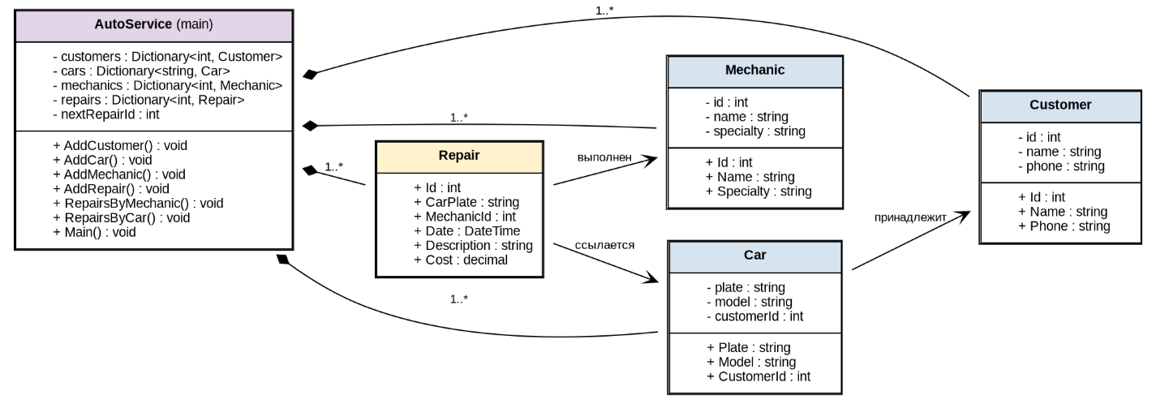
Рис. 9. Диаграмма классов программы «Автосервис»

Задание 5.10. Такси
Задача: Создать программу для учёта работы службы такси. Она должна включать сущности «Автомобили» (Cars), «Водители» (Drivers), «Клиенты» (Customers), «Заказы» (Customs). Обеспечить возможность добавления и редактирования сущностей, а также подсчёт количества заказов за заданный день.
class Driver
{
private int id;
private string name;
private string licenseNumber;

public Driver(int id, string name, string licenseNumber)
{
this.id = id;
this.name = name;
this.licenseNumber = licenseNumber;
}

public int Id { get { return id; } }
public string Name { get { return name; } set { name = value; } }
public string LicenseNumber { get { return licenseNumber; } set { licenseNumber = value; } }
}
Листинг 55. Класс Driver
Комментарии к листингу 55. Класс водителя такси. ФИО и номер прав сделаны редактируемыми через set — например, права могут быть перевыпущены или фамилия изменена.
class Car
{
private string plate;
private string model;
private int? driverId; // nullable - водитель может быть не назначен

public Car(string plate, string model)
{
this.plate = plate;
this.model = model;
this.driverId = null;
}

public string Plate { get { return plate; } }
public string Model { get { return model; } set { model = value; } }
public int? DriverId { get { return driverId; } set { driverId = value; } }
}
Листинг 56. Класс Car
Комментарии к листингу 56. Класс автомобиля службы такси. Поле driverId имеет тип int? (nullable) — означает, что водитель может быть не назначен (например, машина на ремонте). Это явное и безопасное выражение опционального значения в C#.
class Customer
{
private int id;
private string name;
private string phone;

public Customer(int id, string name, string phone)
{
this.id = id;
this.name = name;
this.phone = phone;
}

public int Id { get { return id; } }
public string Name { get { return name; } set { name = value; } }
public string Phone { get { return phone; } set { phone = value; } }
}
Листинг 57. Класс Customer
Комментарии к листингу 57. Класс клиента службы такси. Все нессущественные поля (ФИО, телефон) редактируемые — это поддерживает требование задания о возможности редактирования сущностей.
class Custom
{
public int Id;
public int CustomerId;
public string CarPlate;
public DateTime OrderTime;
public string From;
public string To;
public decimal Cost;

public Custom(int id, int customerId, string carPlate, DateTime orderTime,
string from, string to, decimal cost)
{
Id = id;
CustomerId = customerId;
CarPlate = carPlate;
OrderTime = orderTime;
From = from;
To = to;
Cost = cost;
}
}
Листинг 58. Класс Custom
Комментарии к листингу 58. Класс заказа на поездку: связывает клиента и автомобиль, фиксирует время заказа, точки А и Б маршрута и стоимость. Название класса Custom соответствует обозначению из задания (Customs для множественного числа). Стоимость в decimal для денежных значений.
class Taxi
{
static Dictionary<int, Driver> drivers;
static Dictionary<string, Car> cars;
static Dictionary<int, Customer> customers;
static Dictionary<int, Custom> customs;
static int nextOrderId = 1;

static Taxi()
{
drivers = new Dictionary<int, Driver>();
cars = new Dictionary<string, Car>();
customers = new Dictionary<int, Customer>();
customs = new Dictionary<int, Custom>();
}

static void AddDriver()
{
Console.Write("ID водителя: ");
int id = int.Parse(Console.ReadLine());
if (drivers.ContainsKey(id)) { Console.WriteLine("Уже есть"); return; }
Console.Write("ФИО: ");
string n = Console.ReadLine();
Console.Write("Номер прав: ");
string l = Console.ReadLine();
drivers.Add(id, new Driver(id, n, l));
Console.WriteLine("Водитель добавлен");
}

static void AddCar()
{
Console.Write("Гос. номер: ");
string pl = Console.ReadLine();
if (cars.ContainsKey(pl)) { Console.WriteLine("Уже есть"); return; }
Console.Write("Модель: ");
string m = Console.ReadLine();
cars.Add(pl, new Car(pl, m));
Console.WriteLine("Автомобиль добавлен");
}

static void AssignDriver()
{
Console.Write("Гос. номер авто: ");
string pl = Console.ReadLine();
if (!cars.ContainsKey(pl)) { Console.WriteLine("Нет такого авто"); return; }
Console.Write("ID водителя: ");
int did = int.Parse(Console.ReadLine());
if (!drivers.ContainsKey(did)) { Console.WriteLine("Нет такого водителя"); return; }
cars[pl].DriverId = did;
Console.WriteLine("Водитель назначен");
}

static void AddCustomer()
{
Console.Write("ID клиента: ");
int id = int.Parse(Console.ReadLine());
if (customers.ContainsKey(id)) { Console.WriteLine("Уже есть"); return; }
Console.Write("ФИО: ");
string n = Console.ReadLine();
Console.Write("Телефон: ");
string p = Console.ReadLine();
customers.Add(id, new Customer(id, n, p));
Console.WriteLine("Клиент добавлен");
}

static void EditCustomer()
{
Console.Write("ID клиента: ");
int id = int.Parse(Console.ReadLine());
if (!customers.ContainsKey(id)) { Console.WriteLine("Нет такого клиента"); return; }
Customer c = customers[id];
Console.WriteLine("Текущий: {0}, тел. {1}", c.Name, c.Phone);
Console.Write("Новое ФИО (Enter - оставить): ");
string n = Console.ReadLine();
if (n != "") c.Name = n;
Console.Write("Новый телефон (Enter - оставить): ");
string p = Console.ReadLine();
if (p != "") c.Phone = p;
Console.WriteLine("Обновлено");
}

static void AddOrder()
{
Console.Write("ID клиента: ");
int cid = int.Parse(Console.ReadLine());
if (!customers.ContainsKey(cid)) { Console.WriteLine("Нет такого клиента"); return; }
Console.Write("Гос. номер авто: ");
string pl = Console.ReadLine();
if (!cars.ContainsKey(pl)) { Console.WriteLine("Нет такого авто"); return; }
if (cars[pl].DriverId == null) { Console.WriteLine("На авто не назначен водитель"); return; }
Console.Write("Откуда: ");
string from = Console.ReadLine();
Console.Write("Куда: ");
string to = Console.ReadLine();
Console.Write("Стоимость: ");
decimal cost = decimal.Parse(Console.ReadLine());
int oid = nextOrderId++;
customs.Add(oid, new Custom(oid, cid, pl, DateTime.Now, from, to, cost));
Console.WriteLine("Заказ №{0} оформлен", oid);
}

static void OrdersByDay()
{
Console.Write("Год: "); int y = int.Parse(Console.ReadLine());
Console.Write("Месяц: "); int mo = int.Parse(Console.ReadLine());
Console.Write("День: "); int d = int.Parse(Console.ReadLine());
DateTime target = new DateTime(y, mo, d);
int cnt = 0;
decimal total = 0;
foreach (var o in customs.Values)
if (o.OrderTime.Date == target.Date) { cnt++; total += o.Cost; }
Console.WriteLine("За {0}: {1} заказов на сумму {2}", target.ToShortDateString(), cnt, total);
}

static void ShowAllOrders()
{
Console.WriteLine("Все заказы:");
foreach (var o in customs.Values)
Console.WriteLine(" №{0} {1}: {2} ({3} -> {4}), авто {5}, {6} руб.",
o.Id, o.OrderTime, customers[o.CustomerId].Name, o.From, o.To, o.CarPlate, o.Cost);
}

// ... методы класса (см. полный код в репозитории) ...
}
Листинг 59. Основной класс Taxi (поля и инициализация)
Комментарии к листингу 59. Класс Taxi хранит водителей, машины, клиентов и заказы в отдельных словарях. Метод AssignDriver() устанавливает свойство DriverId автомобиля, реализуя связь «водитель работает на машине». Метод OrdersByDay() реализует ключевое требование задания — подсчёт количества заказов за заданный день через фильтрацию по OrderTime.Date == target.Date. Метод AddOrder() дополнительно проверяет, что у выбранной машины есть назначенный водитель, иначе заказ оформить нельзя.
static void Main()
{
drivers.Add(1, new Driver(1, "Сидоров С.С.", "7777 123456"));
drivers.Add(2, new Driver(2, "Кузнецов К.К.", "7777 654321"));
cars.Add("А111АА77", new Car("А111АА77", "Hyundai Solaris"));
cars.Add("В222ВВ77", new Car("В222ВВ77", "Kia Rio"));
cars["А111АА77"].DriverId = 1;
cars["В222ВВ77"].DriverId = 2;
customers.Add(1, new Customer(1, "Иванов И.И.", "+79001112233"));
customers.Add(2, new Customer(2, "Петров П.П.", "+79004445566"));
customs.Add(nextOrderId, new Custom(nextOrderId, 1, "А111АА77", DateTime.Now, "ул. Ленина", "Аэропорт", 800m));
nextOrderId++;
customs.Add(nextOrderId, new Custom(nextOrderId, 2, "В222ВВ77", DateTime.Now, "Вокзал", "ул. Мира", 450m));
nextOrderId++;

int choice;
do
{
Console.WriteLine("\nГЛАВНОЕ МЕНЮ");
Console.WriteLine("1 - добавить водителя");
Console.WriteLine("2 - добавить автомобиль");
Console.WriteLine("3 - назначить водителя на авто");
Console.WriteLine("4 - добавить клиента");
Console.WriteLine("5 - редактировать клиента");
Console.WriteLine("6 - оформить заказ");
Console.WriteLine("7 - количество заказов за день");
Console.WriteLine("8 - показать все заказы");
Console.WriteLine("0 - выход");
Console.Write("Выбор: ");
if (!int.TryParse(Console.ReadLine(), out choice)) choice = -1;
switch (choice)
{
case 1: AddDriver(); break;
case 2: AddCar(); break;
case 3: AssignDriver(); break;
case 4: AddCustomer(); break;
case 5: EditCustomer(); break;
case 6: AddOrder(); break;
case 7: OrdersByDay(); break;
case 8: ShowAllOrders(); break;
}
} while (choice != 0);
}
Листинг 60. Метод Main (точка входа и меню)
Комментарии к листингу 60. Метод Main выполняет инициализацию тестовых данных при запуске программы (это позволяет сразу проверить работу всех функций без ручного ввода) и реализует главное меню в виде цикла do-while с оператором switch. Каждый пункт меню вызывает соответствующий статический метод класса. Программа завершается при вводе пользователем нуля.
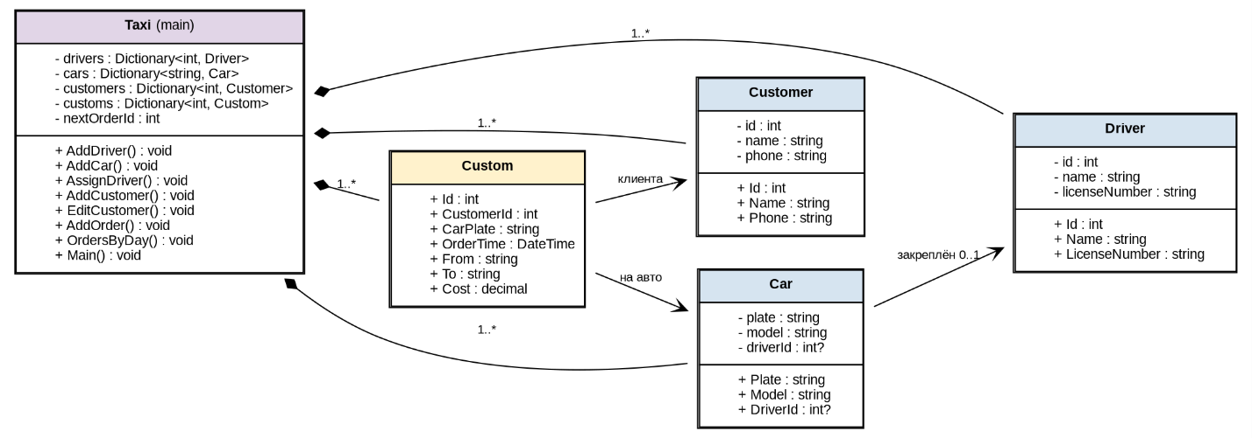
Рис. 10. Диаграмма классов программы «Такси»

Гиперссылка на репозиторий с проектом
Полный исходный код всех заданий (5.1–5.10) размещён в публичном репозитории на GitHub: https://github.com/qayumovv74/csharp_tasks.git
Каждое задание оформлено отдельной папкой (5_1_Library, 5_2_Stores, …, 5_5_AirTickets) с файлами Program.cs (исходный код) и Program.csproj (файл проекта .NET). Запуск программы осуществляется командой dotnet run в папке нужного задания.

Подпись (факсимиле): Каюмов | Дата: 08.05.2026

